|  |  |  |  |  |  |  |  |  |  |  |  |  |  |  |  |  |
| --- | --- | --- | --- | --- | --- | --- | --- | --- | --- | --- | --- | --- | --- | --- | --- | --- |
|  |  |  |  |  | | | |  | | Номер_документа123123 | |  | | | 1 | |
| ДКТБ | | |  | |  | | П.02200.00305 | | | | | |
|  |  |  |  |
|  |  | | | | | | | | РА |  | |  |
| Открытое акционерное общество  «Российские железные дороги»  Свердловская железная дорога  Филиал ОАО «РЖД»    **ТЕХНОЛОГИЧЕСКИЙ ПРОЦЕСС**  **ввода рельсовых плетей в расчетный интервал**  **с применением гидравлического натяжного устройства (ГНУ)**  **при скреплении КБ** | | | | | | | | | | | | |
|  |  |  |  |
|  |  |  |  |
|  |  |  |  |
|  | | | |
|  |  |  |  |
|  |  |  |  |
|  |  |  |  |
|  | *Дубль* | *Взам* | *Подл* |
|  |  |  |  | ТЛ | |  | | | | | | | | | 1 | |

**Содержание**

|  |  |
| --- | --- |
| 1. Характеристика пути | 3 |
| 1. Условия производства работ | 4 |
| 1. Требование безопасности труда | 10 |
| 1. Производственный состав | 13 |
| 1. Организация работ | 14 |
| 1. Перечень необходимых машин, механизмов и путевого инструмента | 21 |
| Приложение А Зависимость требуемой величины растяжения рельсовой плети от абсолютной разности температур | 23 |
| Приложение Б Пример расчета параметров для принудительного ввода плетей в расчетный интервал | 26 |
| Приложение В Иллюстрированный пример технологии ввода рельсовых плетей в расчетный интервал с применением гидравлического натяжного устройства (ГНУ) при скреплении КБ | 28 |
| Приложение Г Ведомость затрат труда по техническим нормам | 67 |
| Приложение Д График производства основных работ в «окно» | 74 |
| Приложение Е Таблица удлинения плети по ее длине при изменении температуры | 75 |

1. **Характеристика пути**
   1. Участок двухпутный, электрифицированный, оборудован двусторонней автоблокировкой. В плане линия имеет 70% прямых и 30% кривых.
   2. Верхнее строение пути:

* рельсы типа Р65
* рельсы, сваренные в плети длиной 800м, соединенные уравнительными пролетами;
* скрепление КБ;
* накладки шестидырные;
* шпалы железобетонные с эпюрой 1840 шт. на 1 км;
* балласт щебеночный.

1. **Условия производства работ**
   1. Принудительный ввод плетей в оптимальную температуру выполняется с использованием гидравлических натяжных устройств (ГНУ) типа ТН.70-VL. С обязательным вывешиванием плетей на скользящие пары пластин (из материала с малым коэффициентом трения не более 0,1), устанавливаемые на каждой 15-й шпале с временным изъятием резиновой прокладки, в соответствии с п.4.6.2 ТУ-2000.
   2. Температура закрепления рельсовых плетей ниже оптимальной температуры закрепления.
   3. Рельсовые плети вводятся в расчетную температуру закрепления +35°±5°С в соответствии Приложения к распоряжению ОАО «РЖД» от 01.10.2009 г, ТУ-2000.
   4. Перед началом работ с использованием ГНУ выполняются расчеты: по определению изменения длины полуплети Δ L мм; по перемещению контрольных сечений Δ li; прилагаемого растягивающего усилия N, которое необходимо создать устройством ТН.70-VL для удлинения полуплети; длины анкерного участка. Произведенные расчеты утверждаются главным инженером или начальником дистанции пути.
   5. Ожидаемая величина удлинения рельсовых полуплетей определяется расчетом и в зависимости от этой величины принимают требуемое число и длины уравнительных рельсов. Уравнительные рельсы к местам смены завозят накануне производства работ.
   6. Перезакрепление рельсовых плетей с применением ГНУ при вводе бесстыкового пути в оптимальную температуру закрепления производится в соответствии требований распоряжения ОАО "РЖД" от 13.08.2008 N 1712р:

* работы, при длине плетей свыше 649 м, выполняются полуплетями;
* руководство работами осуществляют лично первые руководители ПЧ (либо лица, исполняющие их обязанности), в исключительных случаях и только по согласованию с заместителем начальника железной дороги по инфраструктуре может быть возложено на заместителей начальника дистанций пути;
* по окончании работ в дополнение к ранее нанесенной маркировке плети согласно ТУ-2000 после температуры закрепления наносится сокращенное наименование способа работ, в том числе: Е - в естественных условиях, ГНУ - с применением гидравлических натяжителей, Н - с применением нагревательных установок и температуру, в которую ввели рельсовую плеть, если температура закрепления по одной нитке обеих полуплетей разная, то наносится маркировка среднего значения температур, определяемая согласно п. 2.20 настоящего технологического процесса;

- у каждого дорожного, старшего дорожного мастеров и бригадира дистанции пути, обслуживающих плети, перечни плетей с их характеристиками должны быть вклеены в книги формы ПУ-28, в соответствии Распоряжения ОАО "РЖД" от 05.05.2009 N 940р.

Работы по вводу плетей в оптимальную температуру с применением ГНУ должны быть зафиксированы в Журнале учета службы и температурного режима рельсовых плетей (с указанием даты проведения работ, температуры рельсовых плетей в момент производства работы, расчетных и фактических удлинений полуплетей и полученной при этом их температуры закрепления в зависимости от фактического удлинения (приложение 6 ТУ-2000) .

* 1. В качестве примера принята длина плети 800 м, поэтому условно делим плети на четыре полуплети длиной по 400 м рельсовой нити каждая.
  2. Разрядка напряжений выполняется одновременно по обеим рельсовым нитям на всем протяжении полуплетей (левой и правой). Фронт работ 400 м пути.
  3. Для обеспечения неподвижности уравнительных рельсов с обеих сторон от удлиняемой плети должны находиться анкерные участки. Рельсовые стыки, расположенные в пределах анкерных участков и прилегающих к ним, должны обеспечивать нормативное стыковое сопротивление продольному перемещению рельсов R=400кH (для рельсов Р-65), что достигается затяжкой гаек стыковых болтов крутящим моментом, равным 600 H-м, а гайки клеммных и закладных болтов должны быть затянуты с крутящим моментом 150-200 H-м.
  4. Перед началом освобождения рельсовых плетей от закрепления, обеспечивают возможность свободного перемещения их концов, для чего необходимо при ожидаемом удлинении плетей снять или сдвинуть примыкающие к концам плети уравнительные рельсы. Изменение длины плетей компенсируют соответствующей заменой уравнительных рельсов.
  5. Снятие клемм на уравнительных рельсах и изъятие рельсов производится при отсутствии торцевого давления рельсов в стыках, что определяется наличием стыковых зазоров до и после снятия накладок.
  6. При небольшом торцевом давлении сначала снимают накладки в стыке уравнительного рельса с плетью, после чего снимают клеммы на 8-10 шпалах уравнительного пролета со стороны плети и освобожденный конец уравнительного рельса сдвигают в сторону.
  7. Если торцевое давление не позволяет освободить конец уравнительного рельса, то необходимо вырезать кусок уравнительного рельса бензорезом или автогеном, в соответствии с Приложением 4, П.4.2 ТУ-2000, при этом уравнительный рельс и вырезаемый кусок должны быть закреплены клеммами.
  8. Перед началом работ намечают места установки скользящих пар пластин. Скользящие пары пластин устанавливают от подвижного конца плети к неподвижному, а снимают от неподвижного конца плети к подвижному.
  9. Скользящие пары пластин устанавливают на подкладки не реже, чем через 15 шпал, строго поперек рельса без перекоса.
  10. Освобождение плети от закрепления на шпалах ведется от подвижного конца к неподвижному или в направлении от ее концов к середине, а закрепление в направлении от ее середины к концам.
  11. При работах должны быть соблюдены требования равномерности распределения внутренних температурных напряжений по длине одной плети и плетей по одной и другой рельсовым нитям (разница в температурах плети по ее длине за период закрепления на постоянный температурный режим работы должна быть не более 5°С, а в температурах плетей по одной и другой нитям – не более 5°С).
  12. В процессе работ измеряется фактическая температура рельсов и производится контроль полного изменения длины полуплетей по концам, а также равномерность снятия напряжений по длине полуплети – по смещению контрольных рисок, нанесенных на подошву рельса в створе с краем подкладки через каждые 50 м.
  13. При несоответствии изменения плети расчетным значениям или неравномерном смещении промежуточных рисок определяются и устраняются причины, препятствующие полному снятию напряжений (недостаточно ослаблены болты, перекошенные подкладки).
  14. Измерение температуры рельсовых плетей производится в начале и в конце закрепления каждой плети. Температурой закрепления считается средняя между этими двумя измерениями.
  15. Допускается при разрядке температурных напряжений сплошное ослабление гаек клеммных болтов раздельного скрепления на 3-4 оборота, для свободного изменения длины плетей, при скорости пропуска поездов не более 25 км/час.
  16. Рельсовые стыки перед пропуском поезда должны иметь не менее чем по два затянутых болта на каждом конце рельса.
  17. Работы по вводу плетей в расчетный температурный интервал с применением ГНУ типа ТН.70-VL выполняются без перерыва движения поездов с ограничением их скорости до 25 км/час. Ограждается место работ с обеих сторон сигналами уменьшения скорости и сигнальными знаками «Свисток».
  18. Поездам выдается предупреждение «Остановиться у красного сигнала, а при его отсутствии следовать со скоростью не более 25 км/час» в соответствии Инструкции ЦП-485 форма 1.
  19. Работы в уравнительном пролете по замене рельсовых рубок выполняются в технологическое «окно» и ограждается сигналами остановки, с выдачей на поезда предупреждения об остановке у красного сигнала, в соответствии Инструкции ЦП-485 форма 1.
  20. Объем основных работ, подлежащих выполнению на одну пару полуплетей длиной 400 м (правой и левой нити) принят:
* Подкрепление гаек клеммных и закладных болтов на прилегающих участках к фронту работ (2 х 50 м) – 1472 шт.;
* Ослабление гаек клеммных болтов на 3-4 оборота - 1962 шт.;
* Замена рубки в уравнительном пролете – 4 шт.;
* Ослабление оставшихся гаек клеммных болтов - 980 шт.;
* Постановка плети на скользящие пары пластин- 128 шп.;
* Встряхивание рельсовой полуплети ударами деревянной кувалды с боков - две полуплети 400 м пути;
* Замена рельсовых вкладышей - 1 комплект;
* Закрепление гаек клеммных болтов на 3-4 оборота – 2944 шт.
  1. После замены рубки в уравнительном пролете для соединения стыков с вкладышами разрешается применять инвентарные накладки с увеличенными болтовыми отверстиями или стандартные накладки с четырьмя струбцинами. Вкладыш во всех случаях должен быть закреплен болтом. Вкладыши, инвентарные накладки и струбцины должны быть утвержденных типов. Выдается скорость 25 км/час для пропуска поездов по стыкам, в которых установлены вкладыши.
  2. Для более точного фиксирования температуры необходимо закрепить рельсовую плеть как можно быстрее, для этого плеть сначала закрепляют на каждой пятой шпале, затем на остальных шпалах подряд.

1. **Требование безопасности труда**
   1. К работе допускаются работники прошедшие обучение по данной технологии производства работ и получившие инструктаж по технике безопасности.
   2. Приступать к работам разрешается только после ограждения места работ в установленном порядке.
   3. Отвод рабочих с пути при приближении подвижного состава должен осуществляться на 2 м от крайнего рельса и не менее чем за 400 м до приближения поезда.
   4. При производстве работ в темное время, во время тумана, метелей и в других случаях, когда видимость менее 800 м руководитель работ должен внимательно следить за приближением поездов, а также за сигналами сигналистов с обеих сторон от места работ.
   5. При первых признаках приближения поезда или при сигнале сигналиста (хотя бы и непонятном) руководитель работ обязан немедленно подать команду о прекращении работ, о подготовке пути для пропуска поезда и об уходе рабочих с пути, а также проверить, убран ли инструмент и материалы с пути за пределы габарита подвижного состава.
   6. Руководитель работ разрешает рабочим возвращаться для продолжения работ только после того, как он убедится, что вслед за поездом нет подталкивающего локомотива и что по пути, на котором производятся работы, не идет поезд, как в правильном, так и в неправильном направлении.
   7. Во время производства работ необходимо следить за тем, чтобы инструмент не мешал передвижению рабочих и не находился под их ногами, а старые и новые материалы (рельсы, шпалы, скрепления) были аккуратно сложены вне габарита и не мешали сходить с пути при приближении поезда.
   8. Путевой инструмент должен быть всегда исправным: ручки его изготовлены из прочного дерева, чисто остроганы, без заусенцев, на ударных частях инструмента поверхность должна быть чистой, не иметь зазубрин и наплывов металла. Следует проверять надежность насадки инструментов.
   9. При завинчивании гаек вручную должны использоваться типовые ключи. Бить чем-либо по ключу, увеличивать его длину, наращивая другим ключом, а также применять неисправный ключ, вставлять прокладки между гайкой и губками ключа запрещается. Заржавевшие гайки для облегчения отвинчивания следует смазать керосином. Запрещается сбивать гайки ударом молотка. При срубании гайки зубилом необходимо надевать защитные очки.
   10. Проверку совпадения отверстий в накладках и рельсах можно производить только бородком или болтом.
   11. При смене рельсов снимать накладки после отвинчивания гаек, а также раздвигать накладки и удерживать конец другого рельса при постановке накладок следует при помощи лома.
   12. Кантовать рубки можно с использованием лома, вставляя его в крайнее болтовое отверстие только с одного конца. При кантовании рельса запрещается находиться в направлении возможного выброса лома.
   13. При выполнении работ по данному технологическому процессу необходимо строго соблюдать требования: Правил технической эксплуатации железных дорог РФ ЦРБ/756 от 26.05.2000 г., Правил и технологию выполнения основных работ при текущем содержании пути ЦПТ-52 от 30.06.1997 г., Инструкции по текущему содержанию железнодорожного пути ЦП-774 от 01.07.2000 г., Инструкции по обеспечению безопасности движения поездов при производстве путевых работ ЦП/485 от 28.07.97 г., Правил по охране труда при содержании и ремонте железнодорожного пути и сооружений ПОТ РО-32 –ЦП/652-99 от 24.02.99 г.
2. **Производственный состав**

К работе по закреплению рельсовых плетей на постоянный режим, методом принудительного ввода плетей в оптимальную температуру закрепления допускаются работники, прошедшие обучение данной технологии производства работ, получившие инструктаж по технике безопасности.

Численный состав для выполнения подготовительных, основных и отделочных работ определен на основании ведомости затрат труда по техническим нормам. Работы по вводу рельсовых плетей в расчетный температурный интервал выполняются бригадой в составе 20 монтеров пути.

Командный и обслуживающий персонал:

* Начальник дистанции пути 1чел.
* Старший дорожный мастер 1чел.
* Бригадиры пути (неосвобожденный) 2 чел.
* Машинист мотовоза (МПТ-4) 1чел.
* Помощник машиниста (МПТ-4) 1чел.
* Электросварщик 1чел.
* Сигналист 2чел.

Итого : 9 чел.

Всего : 29 чел.

1. **Организация работ**

Работы по принудительному вводу плетей в оптимальную температуру выполняются с использованием гидравлических натяжных устройств (ГНУ) типа ТН.70-VL и делятся на: подготовительные, основные, отделочные.

* 1. **Подготовительные работы**

В подготовительный период выполняют расчеты параметров для принудительного ввода плетей в расчетный интервал температур.

Определяют расчетное удлинение полуплетей ΔL мм, по формуле (приложение Б) и в соответствии с ним заготавливают укороченные уравнительные рельсы на ΔL, которые перевозят к месту укладки.

Исходя из ожидаемой температуры рельсов на день выполнения работ, вычисляют остальные необходимые параметры: расчетные перемещения контрольных сечений Δl (i); необходимое усилие для создания расчетного удлинения N(t); длины анкерных участков (приложение Б).

* 1. **Основные работы**

Работы по вводу плетей в расчетный температурный интервал с использованием ГНУ TH. 70-VL выполняются без перерыва движения поездов с ограничением их скорости до 25 км/час. Ограждается место работ с обеих сторон сигналами уменьшения скорости и сигнальными знаками «Свисток».

Основные работы по вводу плетей в расчетный температурный интервал с использованием ГНУ TH. 70-VL выполняются в технологическое «окно» продолжительностью 120 мин.

Фронт работ 800 м пути условно делят на два участка по 400 м пути. Участок 1 – фронт работ 400 м пути (состоит из двух плетей: левая и правая по 400 м рельсовой нити) и участок 2 - фронт работ 400 м пути (из двух плетей: левая и правая по 400 м рельсовой нити). Работы выполняются 20 монтерами пути одновременно по обеим рельсовым нитям на участке 1 и после выполнения работ, переходят на участок 2.

Вначале проверяют наличие зазоров в уравнительном пролете, примыкающем к подвижному концу плети:

* При отсутствии зазоров сначала вырезают газокислородной горелкой кусок рельса длиной 10-20 см, а затем рельсорезным станком обрезают концы плетей на требуемых расстояниях согласно п.4.2. ТУ-2000. При температуре рельсовой плети превышающей температуру ее закрепления работы выполняют на закрытом для движения перегоне, в «окно».

Чтобы вырезаемый кусок рельса не зажимало при удлинении концов плетей и для обеспечения безопасности работающих его вырезают постепенно (приложение В, стр.34).

Затем выполняют замену рельсов уравнительного пролета укороченными на величину ΔL. Работы в уравнительном пролете по замене рельсовых рубок выполняются в технологическое «окно» (п.2 Ведомости затрат труда по техническим нормам замены рельса уравнительного пролета с предварительной вырезкой куска рельса длиной 10-20 см);

* При наличии зазоров – сразу выполняют работы в уравнительном

пролете по замене рельсовых рубок, которые выполняются в технологическое «окно».

* + 1. **Подготовительные работы, выполняемые до начала «окна»**

**на участке 1.**

В день производства работ до начала «окна» выполняют следующие работы:

* закрепляют анкерные участки со стороны неподвижного конца полуплети (левой и правой);
* для контроля равномерности удлинения плети на подошву рельса в створе с краем подкладки наносят контрольные риски через каждые 50 метров и расчетные риски – со стороны неподвижного конца плети от контрольной риски, на расстоянии равном расчетному перемещению данного сечения;
* отмечают каждую 5-ю шпалу;
* отмечают каждую 15-ю шпалу для укладки на них скользящих пар пластин;
* по всему фронту работ раскладывают скользящие пары пластин на каждой 15-й шпале для обеих рельсовых плетей;
* ослабляют гайки клеммных болтов на всех шпалах кроме анкерных участков. При этом выдается предупреждение об ограничении скорости движения поездов 25 км/ч согласно п.2.2 Инструкции по обеспечению безопасности движения поездов при производстве путевых работ.
  + 1. **Основные работы, выполняемые в «окно» по вводу рельсо-**

**вых плетей в расчетный температурный интервал на участке 1.**

Работы выполняются в «окно» и ограждаются сигналами остановки, с выдачей на поезда предупреждения об остановке у красного сигнала, в соответствии Инструкции ЦП-485 форма 1.

После закрытия перегона 8 монтеров пути выполняют смену уравнительных рельсов по обеим рельсовым плетям участка №1: 2 монтера пути отвинчивают гайки стыковых болтов, удаляют стыковые болты, снимают стыковые накладки. Далее 8 монтеров пути подготавливают и заменяют рельсовую рубку со стороны удлиняемого конца плети на укороченный рельс. Затем 4 монтера пути устанавливают стыковые накладки и сболчивают стыки рельсовой плети с существующим путем.

Одновременно 8 монтеров пути торцовыми ключами ослабляют гайки клеммных болтов (на оставшихся каждой 5-й шпале) по обеим рельсовым нитям в направлении от подвижного конца плети к неподвижному, тогда плеть свободно меняет свою длину соответственно температуре.

Гайки отвинчивают так, чтобы обеспечить возможность укладки под рельсы скользящих пар пластин и в то же время не допустить выхода подошвы рельса из реборд подкладок.

После полного раскрепления полуплеть длиной 400 м должна удлиниться. Полноту разрядки оценивают по общему удлинению полуплети.

По мере предоставления фронта работ 4 монтера пути производят установку гидравлического натяжного устройства на стыке рельсовой плети с уравнительным рельсом (каждой нити).

Руководитель работ должен удостовериться в раскреплении всей полуплети (левой и правой), установке скользящих пар пластин и готовности монтеров пути с кувалдами.

После этого 4 монтера пути гидравлическим прибором производят принудительное растягивание полуплетей, в соответствии с расчетами, до совмещения расчетной риски на конце плети с риской на крае подкладки. В процессе растяжения полуплети 4 монтеры пути при необходимости их встряхивают ударами деревянных кувалд.

Руководитель работ контролирует изменения длины полуплетей и рав-

номерность снятия напряжений – по смещению контрольных рисок, нанесенных на подошву рельса в створе с краем подкладки через каждые 50 м.

При неравномерном удлинении полуплетей (перемещения контрольных сечений в конце плети соответствует расчетным, а в начале плети меньше расчетных); в местах (с недостаточным перемещением контрольного сечения) 4 монтера пути монтируют ударный механизм и ударяют в клиновой упор в направлении подвижного конца полуплети. При необходимости клиновые упоры перемещают к неподвижному концу рельсовой плети и работу ударного механизма повторяют. Когда зазор между плетью и укороченным рельсом сократиться до необходимого значения, растяжение прекращается.

Далее 6 монтера пути снимают клиновой упор ударного механизма.

Для более точного и быстрого фиксирования температуры закрепления плетей 8 монтеров пути закрепляют гайки клеммных болтов на подвижной части полуплети на протяжении длины анкерного участка на каждой шпале и 8 монтеров пути на каждой 5-й шпале - на остальной части полуплети , завинчивают гайки клеммных болтов с нормативным усилием 220 Н-м со снятием скользящих пар пластин. Плеть закрепляют от ее неподвижного конца к подвижному.

Затем 4 монтера пути устанавливают стыковые накладки и сболчивают стык между плетью и укороченным рельсом, 8 монтеров пути снимают гидравлические натяжные устройства, которые контролируют возврат конца плети (приложение Д. График производства основных работ).

Путь приводится в состояние, обеспечивающее безопасный пропуск поездов по месту работ со скоростью 25 км/ч.п.п.2,2 ЦП-485.

На участке 2 работы, выполняемые по вводу рельсовых плетей, выполняются в той же последовательности как и на первом участке.

* 1. **Отделочные работы**
     1. Отделочные работы выполняются на участке протяженностью 400 м пути. 18 монтеров пути наживляют гайки клеммных болтов на оставшихся шпалах, 2 монтера пути при помощи КШГ (ключ шурупогаечный) выполняют работу по окончательному закреплению всех гайек клеммных болтов.
     2. Сразу после закрепления плетей на постоянный режим производится оборудование «маячных» шпал. В качестве «маячной» шпалы выбирается шпала, расположенная против пикетного столбика. Её верх около рельса окрашивается яркой краской. Чтобы «маячная» шпала не смещалась, она должна быть всегда хорошо подбита, закладные болты на ней затянуты, типовые клеммы заменены клеммами с уменьшенной высотой ножек, а резиновые прокладки с низким коэффициентом трения.
     3. Контроль за угоном плетей осуществляется по смещениям контрольных сечений рельсовой плети относительно «маячных» шпал. Эти сечения отмечают поперечными полосами шириной 10 мм, наносимыми светлой несмываемой краской на вверх подошвы и шейки рельсов внутри колеи в створе с боковой гранью подкладки.

Дополнительно точно в створе с подкладкой производится кернение или нанесение тонкой черты (риски) острым металлическим инструментом на подошве рельса.

* + 1. Для предотвращения угона плетей необходимо обеспечить постоянное усилие затяжки в пределах установленных норм гаек стыковых, клеммных и закладных болтов. Контроль за усилием затяжки гаек осуществляется динамометрическим ключом. Подтягивание назначается при падении крутящего момента затяжек гаек клеммных болтов до 100 H м, закладных до 70 H м.
    2. При помощи крана мотовоза МПТ-4 2 монтера пути и 2 машиниста убирают и выполняют погрузку смененных уравнительных рельсов, скользящих пар пластин, ударных механизмов, гидронатяжных приборов, сварку.

После проверки состояния пути на всем участке работ руководитель работ уведомляет по радиосвязи поездного диспетчера об окончании работ, после чего отменяется предупреждение об ограничении скорости движения поездов и восстанавливается скорость движения поездов, установленная для данного участка

1. **Перечень необходимых машин, механизмов и путевого инструмента**
   1. **Машины**

* Мотовоз МПТ-4, 1шт.
  1. **Механизмы**
* Рельсосверлильный станок 1 шт.;
* Гидравлический прибор для растягивания плетей 2шт;
* Ударный механизм с клиновым упором 1 комлект;
* Ключ шурупогаечный КШГ 2 шт;
* Рельсорезный станок 1 шт.;
* Газокислородная горелка 1 комплект;
* Кран портальный 2 шт.;
* Домкрат путевой 6 шт.
  1. **Путевой инструмент**
* Ключ гаечный путевой 4 шт.;
* Ключ динамометрический 1 шт;
* Торцевой ключ 20 шт.;
* Рулетка мерная 2 шт.;
* Лом остроконечный 4 шт.;
* Лом лапчатый 2 шт.;
* Кувалды деревянные 4шт.;
* Скользящие пары пластин 128 шт.;
* Вкладыши рельсовые 2(комплекта);
* Банка с краской (яркой) 1шт.;
* Кисточка 1шт.;
* Медная перемычка 2 шт.;
* Красный щит 2 шт.;
* Желтый щит 2 шт.;
* Сигнальные знаки: «Начало опасного места», «Конец опасного места» 2 шт.;
* Сигнальные знаки «Свисток» 4 шт.;
* Термометр рельсовый 3 шт.;
* Аппаратура радиосвязи 1 комплект.

**Приложение А**

**Зависимость требуемой величины растяжения рельсовой**

**плети от абсолютной разности температур**



|  |  |  |  |  |  |  |
| --- | --- | --- | --- | --- | --- | --- |
| **Абсолютная разность**  **температур** | **Величина**  **удлинения**  **рельсовой**  **плети, мм** | **Давление в**  **системе**  **устройства**  **МПа/кг/см2** | **Растягивающее устройство**  **Кн/Тс** | **Напряжение**  **в рельсовой плети** | | |
| **1** | **2** | **3** | **4** | **5** | | |
| 1  2  3  4  5  6  7  8  9  10  11  12  13  14  15  16  17 | 1,18  2,36  3,54  4,72  5,90  7,08  8,26  9,44  10,62  11,80  12,98  14,16  15,34  16,52  17,70  18,80  20,06 | 0,89/8,9  1,77/17,7  2,66/26,6  3,54/35,4  4,42/44,2  5,29/52,9  6,20/62,0  7,11/71,1  7,97/79,7  8,88/88,8  9,75/97,5  10,7/107  11,5/115  12,4/124  18,3/133  14,2/142  15,1/151 | 20,5/2,05  40,9/4,09  61,4/6,14  81,8/8,18  102/10,2  22/12,2  143/14,3  164/16,4  184/18,4  205/20,5  225/22,5  246/24,6  266/26,6  286/28,6  307/30,7  327/32,7  348/34,8 | | 2,478/24,78  4,956/49,56  7,434/74,34  9,912/99,12  12,39/123,9  14,868/148,68  17,346/173,46  19,824/198,24  22,302/223,02  24,78/247,8  27,258/272,58  29,736/297,36  32,214/322,14  34,692/346,92  37,371/371,7  39,648/396,48  42,126/421,26 | |
| **1** | **2** | **3** | **4** | | **5** | |
| 18  19  20  21  22  23  24  25  26  27  28  29  30  31  32  33  34  35  36  37  38  39  40 | 21,24  22,42  23,6  24,78  25,96  27,14  28,32  29,5  30,68  31,86  33,04  34,22  35,4  36,58  37,76  38,94  40,12  41,3  42,48  43,66  44,84  46,02  47,2 | 15,9/159  16,9/169  17,7/177  18,6/186  19,5/195  20,4/204  21,3/213  22,1/221  23,1/231  23,9/239  24,8/248  25,7/257  26,6/266  27,5/275  28,4/284  29,3/293  30,2/302  31,0/310  31,9/319  32,8/328  33,7/337  34,6/346  35,4/354 | 368/36,8  389/38,9  409/40,9  430/43,0  450/45,0  471/47,1  491/49,1  511/51,1  532/53,2  552/55,2  573/57,3  593/59,3  614/61,4  634/63,4  655/65,5  675/67,5  696/69,6  716/71,6  737/73,7  757/75,7  777/77,7  798/79,8  818/81,8 | | 44,604/446,04  47,082/470,82  49,56/495,6  52,038/520,38  54,516/545,16  56,994/569,94  59,472/594,72  61,95/619,5  64,428/644,28  66,906/669,06  69,384/693,84  71,862/718,62  74,34/734,4  76,818/768,18  79,296/792,96  81,774/817,74  84,252/842,52  86,73/867,3  89,203/892,03  91,686/916,86  94,164/941,64  96,642/066,42  99,12/991,2 | |

1. Величина удлинения рельсовой плети рассчитана для плети длиной 100 м.
2. Расчет производится для рельса Р65 с площадью поперечного сечения S = 82,56 см2; коэффициент термического расширения

λ = 11,8 х 10-6 град-1; модуль упругости Е = 2,1 х 10 кг.

1. Площадь поперечного сечения штоковых полостей гидроцилиндров силового механизма устройства 2 шт. = 230,79 см2.
2. Параметры давления (Р), являются расчетными.

**Приложение Б**

**(обязательное)**

**Расчет параметров для проведения работ по вводу плетей**

**в расчетный температурный интервал.**

Перед началом работ с использованием ГНУ выполняются расчеты: по определению изменения длины полуплети Δ L мм; по перемещению контрольных сечений Δ аi; прилагаемого растягивающего усилия N, которое необходимо создать устройством ТН.70-VL для удлинения полуплети; длины анкерного участка.

1. Удлинение плети, мм, определяется по формуле:

Δ L = α * L * ( tз – tу ),

где

α - коэффициент температурного расширения рельсовой стали, равный 0,0000118;

L – длина плети, мм;

t з – расчетная температура рельсов при закреплении плети на постоянный режим работы (устанавливается дистанцией пути в зависимости от ее региональности, в соответствии ТУ-2000) °С;

tу – температура рельсовой плети в момент ее первоначальной укладки°С;

2. Необходимое усилие для создания расчетных удлинений в плетях N (kH), определяются из условия:

N = α * Е * F * Δt,

где

α - коэффициент температурного расширения рельсовой стали, равный 0,0000118;

Е – модуль упругости рельсовой стали (Е= 2,1 х (106) МПа);

F – площадь поперечного сечения рельса, см2(F= 82,65 см2);

Δt – разница между ожидаемой на время «окна» и расчетной температурой плети при закреплении ее на постоянный режим работы.

3. Длина анкерного участка, м, определяется по формуле:

L ан ≥ N / r ,

где

r – погонное сопротивление рельсов (при замершем балласте принимается r = 25 kH/м) или шпал (при незамершем балласте r = 7 kH/м – при неуплотненном балласте и r = 12 kH/м – при уплотненном) продольному перемещению в пределах анкерного участка.

4. Длина расчетных перемещений рисок, мм, определяется по формуле:

Δli =α * li *Δt,

где

li  – расстояние от неподвижного конца плети до I – й риски (50, 100, 150 м и т.д.)

**Приложение В**

**(обязательное)**

**Иллюстрированный пример технологии**

**ввода рельсовых плетей в расчетный температурный интервал с применением гидравлического натяжного устройства (ГНУ)**

**при скреплении КБ.**

В приложении описывается технология ввода рельсовых плетей в расчетный температурный интервал на примере реальных работ на перегоне разъезда 200 км ст. Чашкино Свердловской железной дороги. Работы выполняет колонна ПМС-254 в составе 20 человек под руководством заместителя начальника ПМС.

Участок пути в прямой, рельсы Р-65, сваренные в плети длиной 800 м,

скрепление КБ, шпалы железобетонные, балласт щебеночный (рисунок 1). Путь закрыт для движения поездов, напряжение с контактной сети снято.

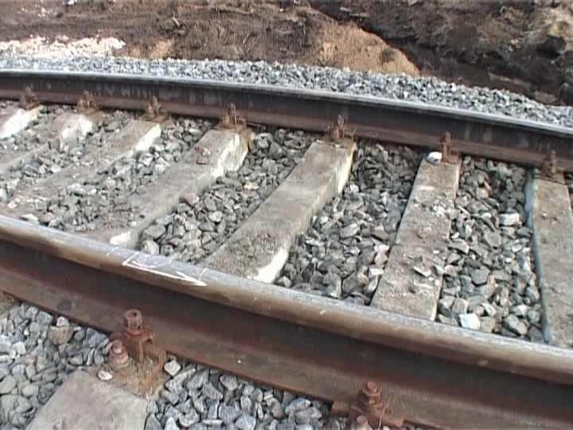

Рисунок 1.

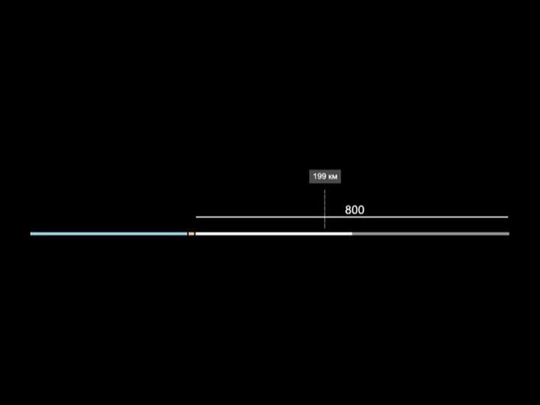

Рисунок 2.

Длина плетей 800 м, согласно требований распоряжения ОАО "РЖД"от

13.08.2008 N 1712р, работы по вводу рельсовых плетей в расчетный темпера-

турный интервал при длине плетей свыше 649 м, выполняются полуплетями (рисунок 2). Поэтому разряжаем полуплетями по 400 м, половину в одну сторону, половину в другую сторону. Работы по вводу рельсовых плетей в расчетный температурный интервал производят на полуплетях одновременно по обеим рельсовым нитям 400 м пути в сторону ст. Чашкино (рисунок 3).

Температура закрепления рельсовых плетей по документам учета t ф = +13°C. Плети вводятся в расчетную температуру t р = +32°C – это оптимальная температура, что соответствует расчетному удлинению 120 мм (рисунок 4).

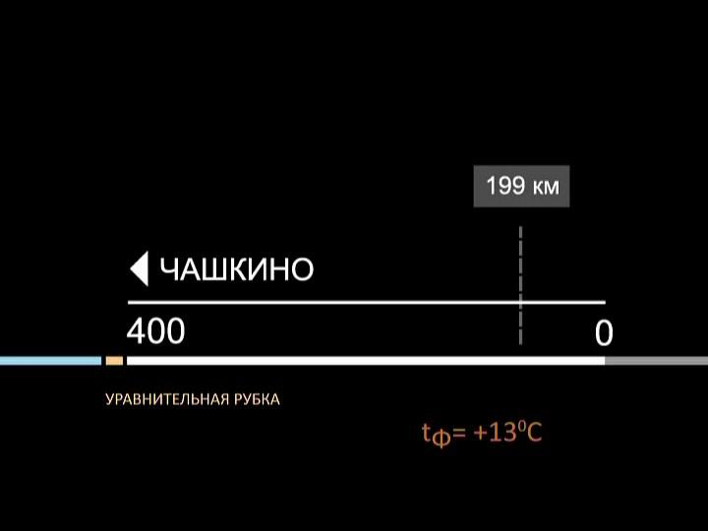

Рисунок 3

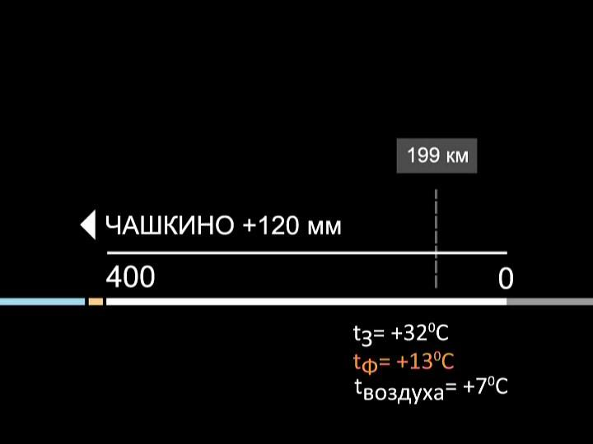

Рисунок 4

Предварительно определены расчетные параметры по определению изменения длины плети Δ *l* = 120мм (рисунок 5).

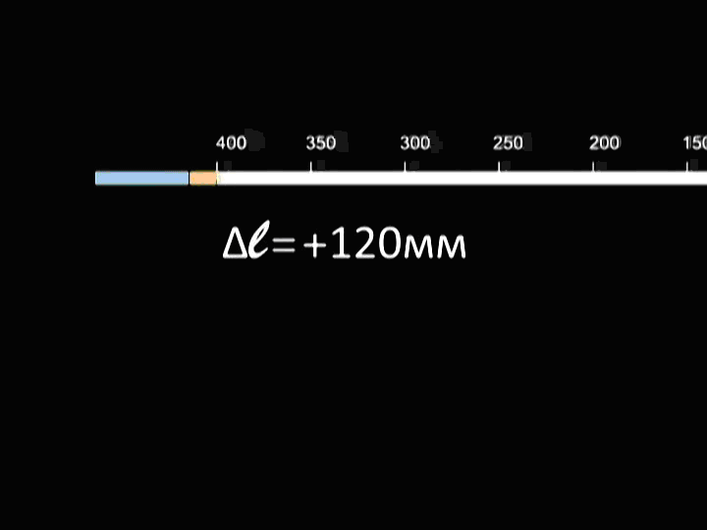

Рисунок 5

Удлинение плети в мм, определяется по формуле:

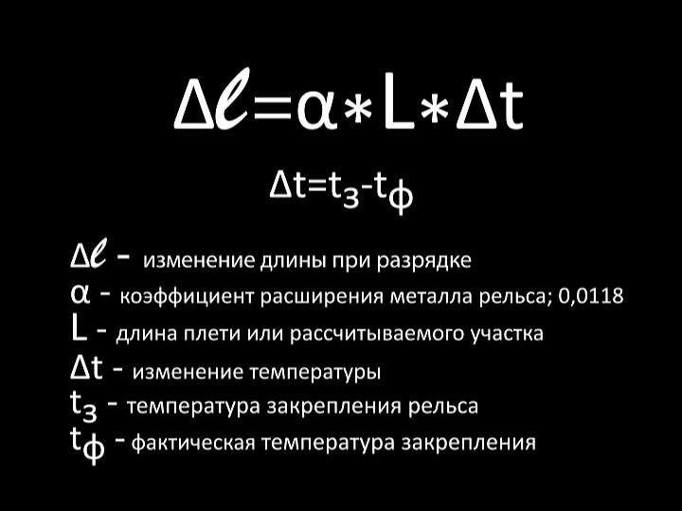

Рисунок 6

где:

L – длина плети,мм;

Δ t – +25°C - разница между расчетной температурой закрепления t р = +32°C и фактической температурой рельса t = +7°C.

Для правой плети расчетные смещения на отметке 400 м – конец плети будут 118 мм и т.д. (рисунок 7). Ориентировочно можно запомнить, что при изменении температуры на 1°C длина 400 м плети изменится на 0,5 см.

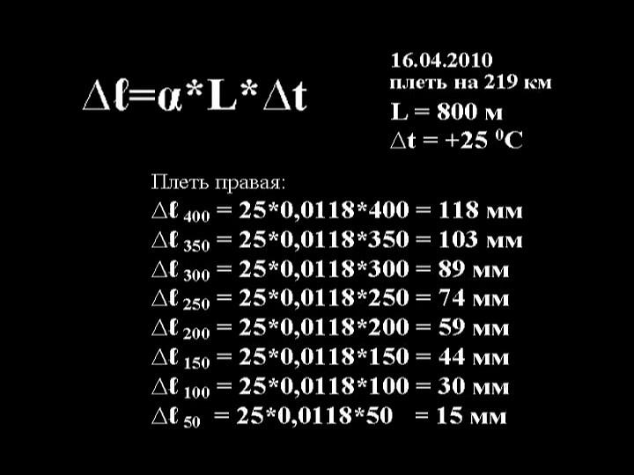

Рисунок 7

Середина плети – это нулевая отметка (рисунок 8).

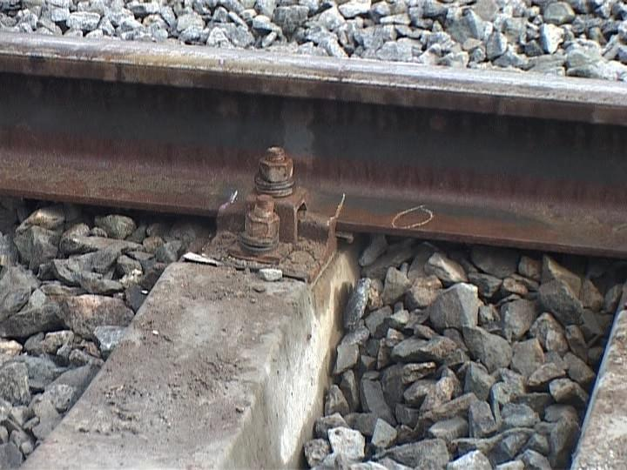

Рисунок 8

Не разряжаемая часть плети – это анкерный участок (рисунок 9). На анкерном участке гайки клеммных болтов затягиваются с усилием 200 Н-м.

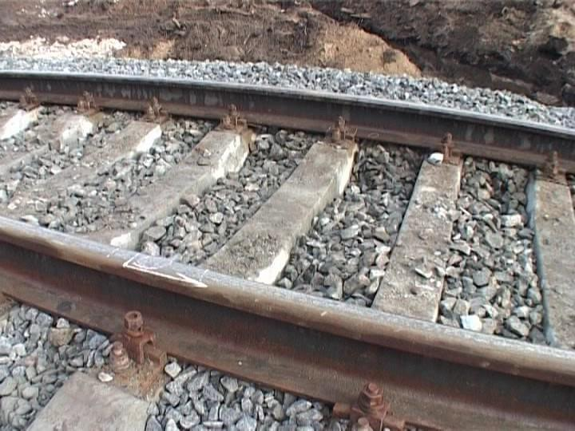

Рисунок 9

Шпальные ящики полностью заполнены балластом. Участок примыкания соседней плети со стороны подвижного конца плети и уравнительные рельсы должны быть закреплены также с усилием 200Н-м.

Уравнительный рельс сменили заранее на укороченный.

При отсутствии стыковых зазоров зажатый уравнительный рельс следует удалять после вырезки автогеном куска рельса длиной 10-20 см (рисунок 10).

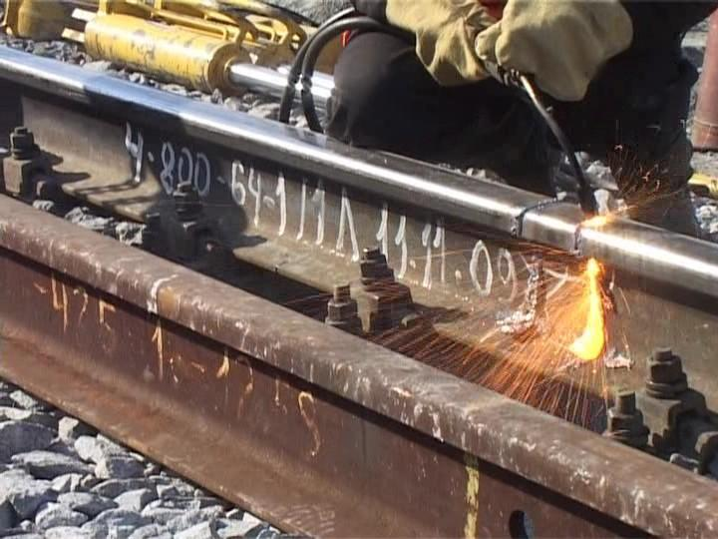

Рисунок 10.

**Последовательность действий при постепенной вырезке автогеном куска рельса длиной 10-20 см (рисунки 11- 19).**

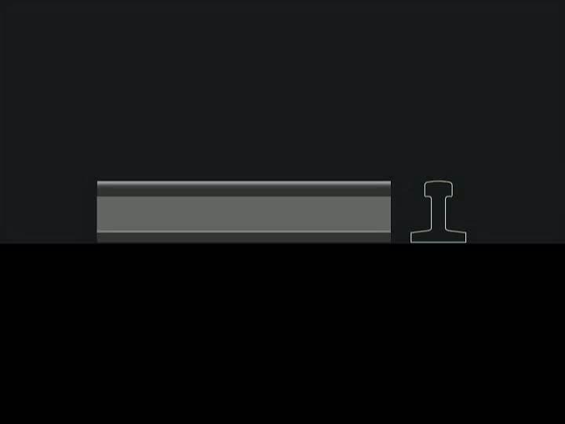

Рисунок 11.

Вырезка производится по следующей технологии :

1. Первым прорезается вся головка рельса и часть шейки на половину высоты (рисунки 12,13).

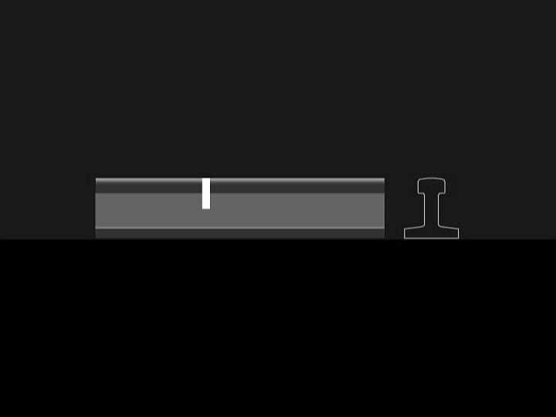 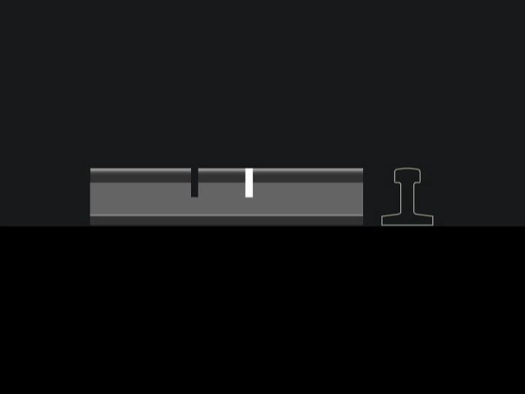

Рисунок 12. Рисунок 13.

2. Затем часть рельса, находящуюся между двумя вертикальными прорезями, удаляют горизонтальным резом

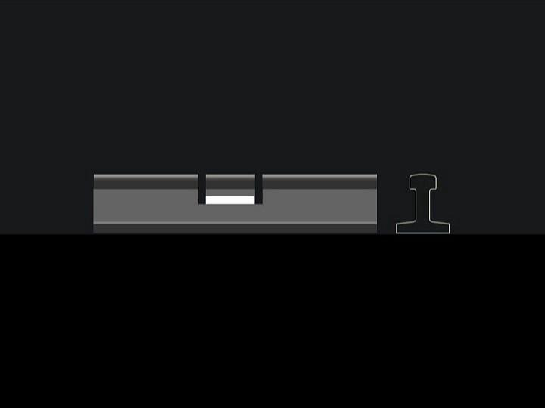

Рисунок 14.

3. Далее на той же длине 10-20 см вырезают две части подошвы по обе стороны шейки с внутренней (рисунок 15) и внешней сторон (рисунок 16). .

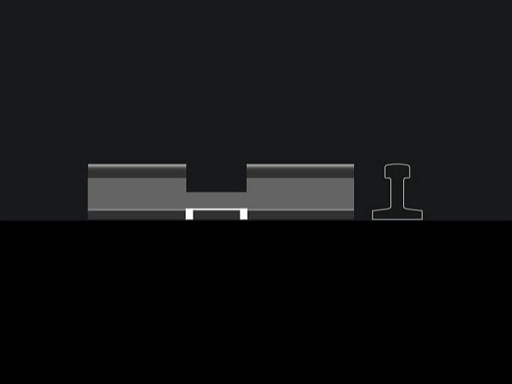 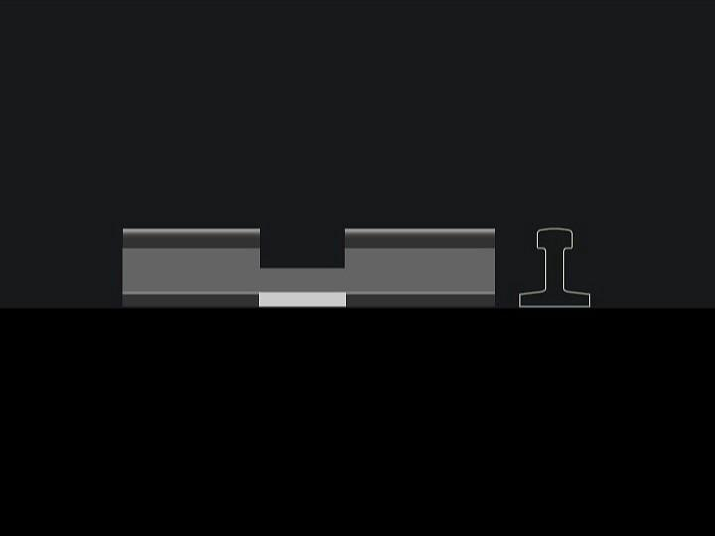

Рисунок 15. Рисунок 16.

4. Оставшуюся часть шейки постепенно выжигают посредством вертикальных перемещений резака до образования свободного зазора (рисунок 17,18)

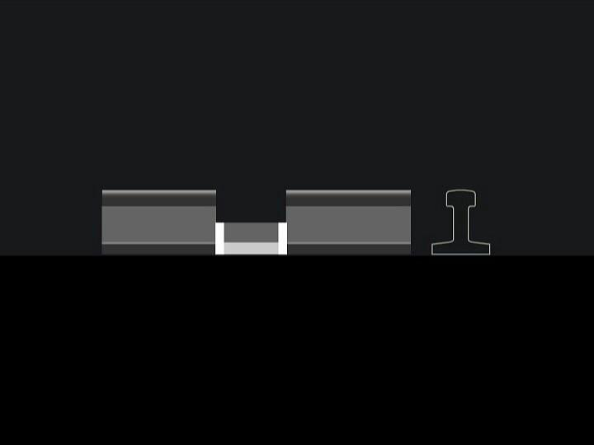 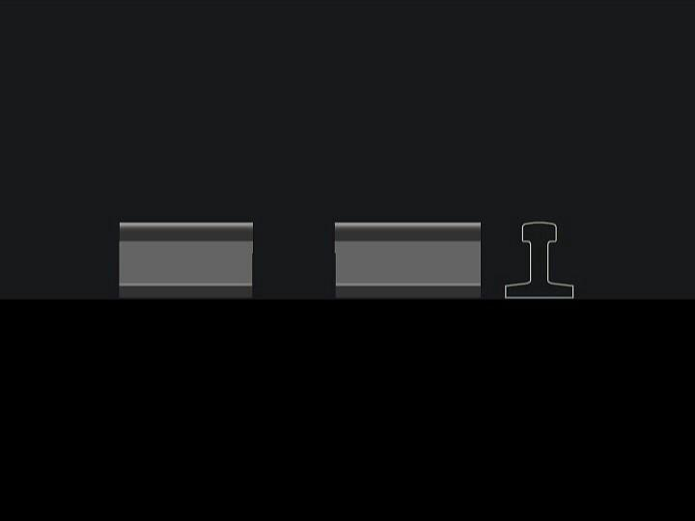

Рисунок 17. Рисунок 18.

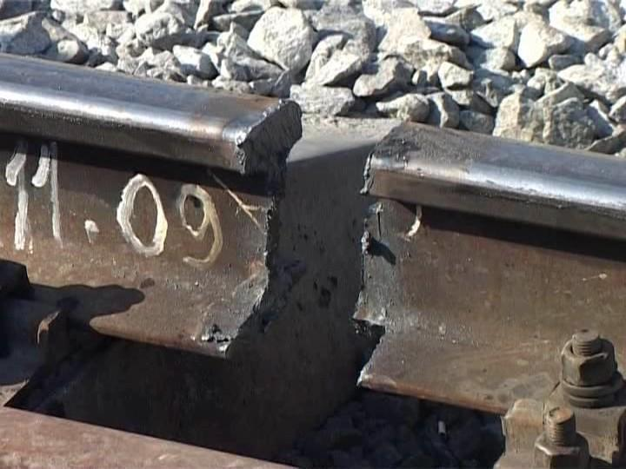

Рисунок 19.

От нулевой отметки инженер размечает плеть через каждые 50 м, ставит риски на подошве рельса и подкладке (рисунки 20,21).

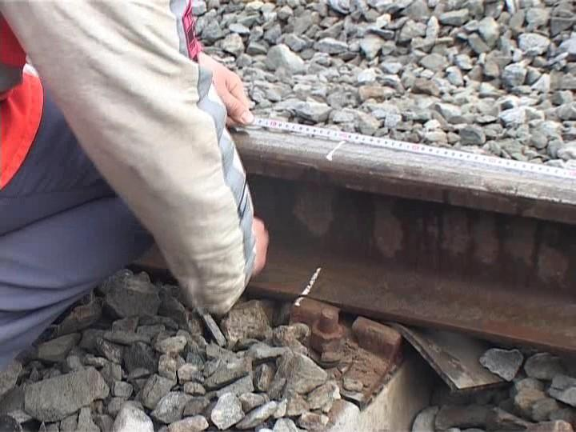

Рисунок 20.

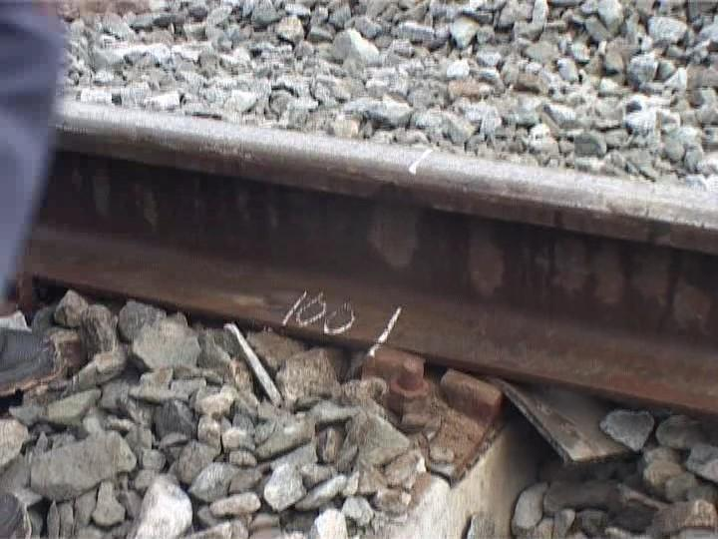

Рисунок 21.

На конце плети ставится контрольная риска (рисунок 22).

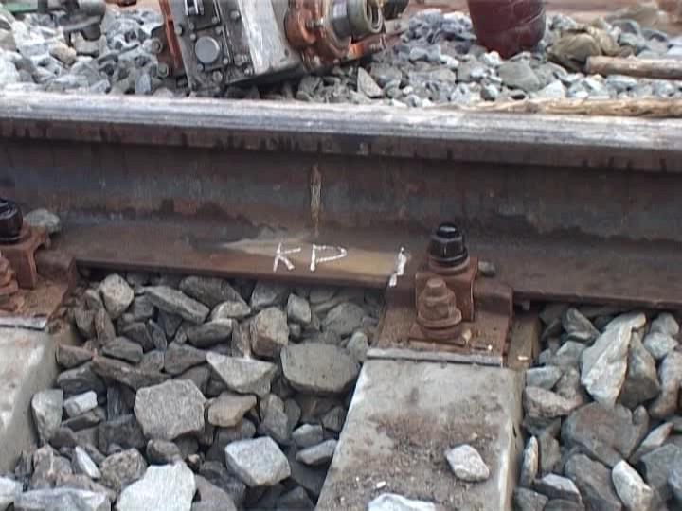

Рисунок 22.

Через каждые 15 шпал (30 метров) разложены ролики для вывешивания плети (рисунок 23), на рельсах сделаны специальные метки (рисунок 24).

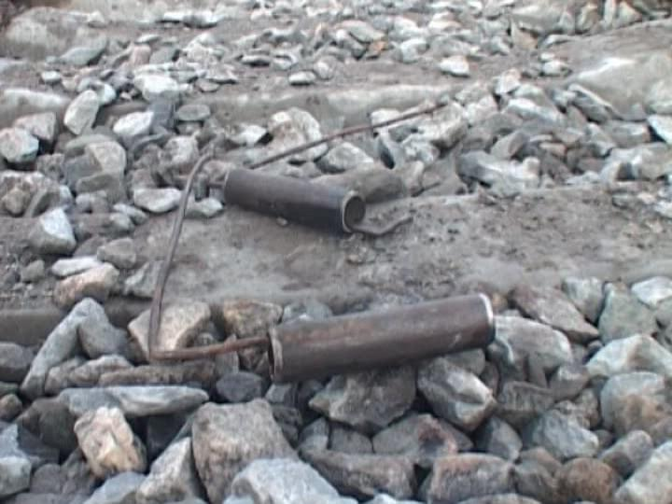

Рисунок 23.

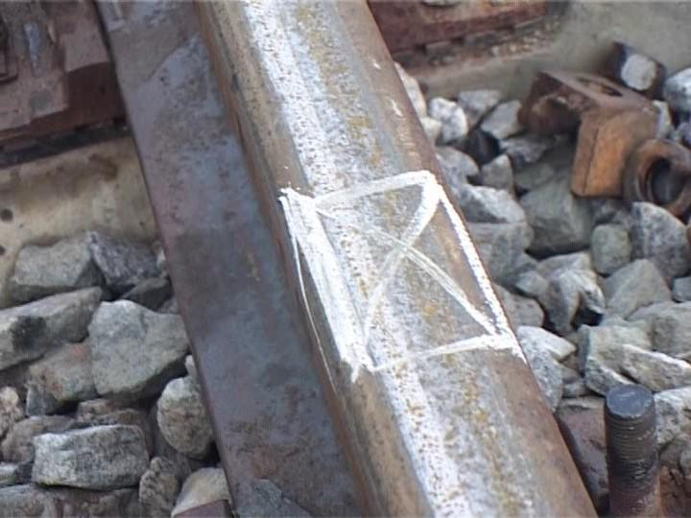

Рисунок 24.

Ослаблены гайки клеммных болтов на всех шпалах кроме каждой 5-ой шпалы (рисунок 25) и анкерного участка на неподвижном конце плети.

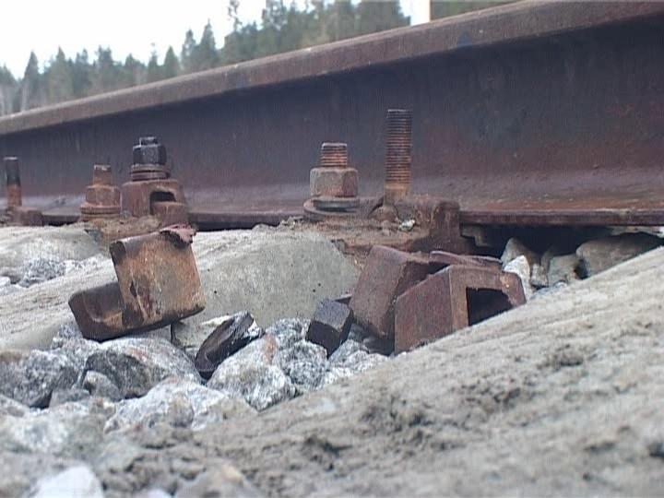

Рисунок 25.

Выполняется регулировка зазоров для дальнейшего натяжения плети (рисунок 26). Это делается с помощью гидронатяжителя установленного на соседний стык (рисунок 27)

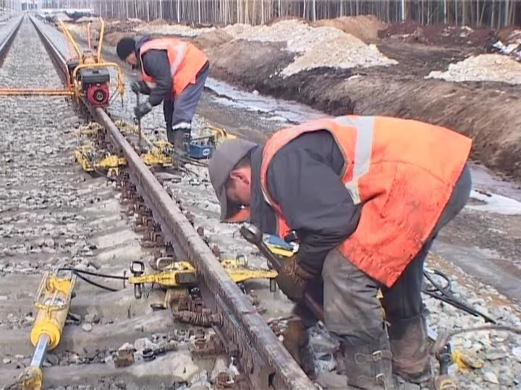

Рисунок 26.

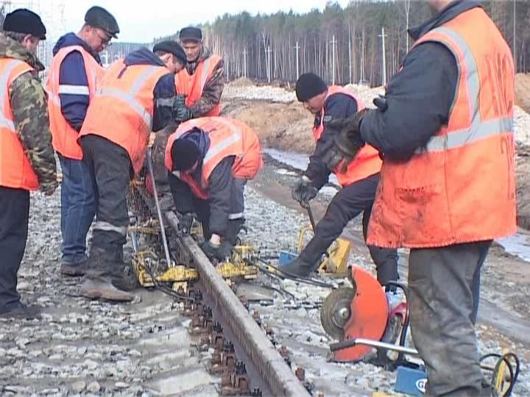

Рисунок 27.

Все этапы работ по натяжению для левой и правой плетей выполняются одновременно для исключения разницы температур более +5°С.

Отвинчивают гайки стыковых болтов и удаляют стыковые болты (рисунок 28).

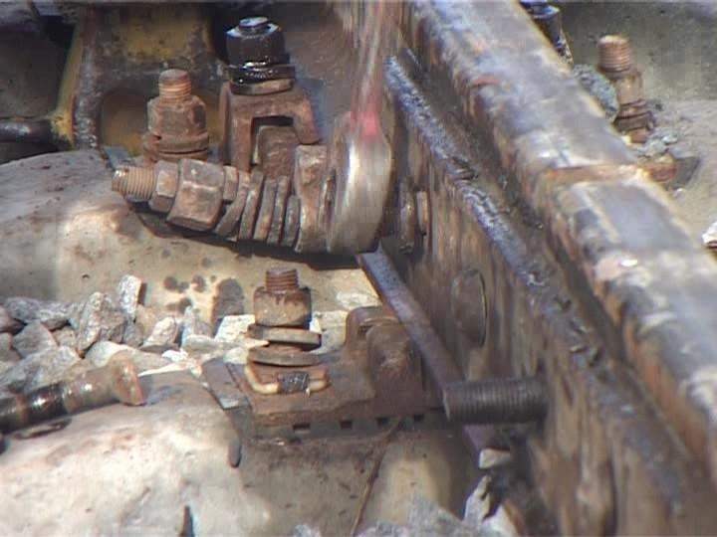

Рисунок 28

Снимают накладки (рисунок 29,30).

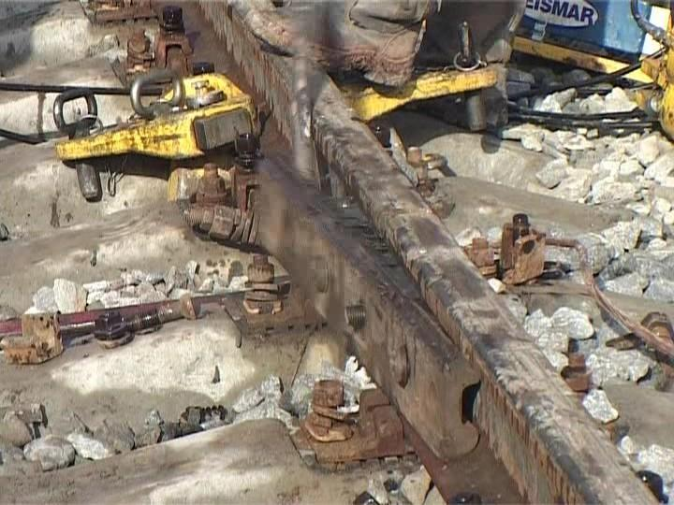

Рисунок 29

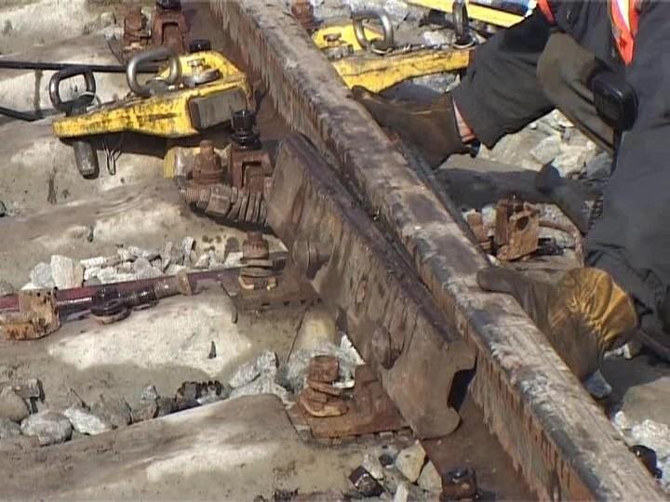

Рисунок 30.

Начинается раскрепление плетей в направлении от подвижного конца плети к неподвижному с вывешиванием рельса и установкой роликов на каждой 15-ой шпале (через каждые 30 метров) (рисунок 31).

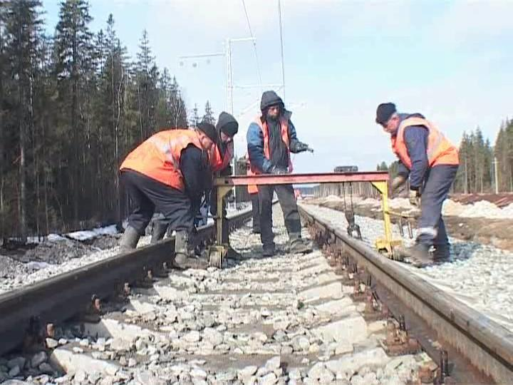

Рисунок 31.

С помощью портального крана устанавливают ролики (это трубки диаметром 20-22 мм и длиной 125 мм), согласно Ту-2000 подкладки из-под подошвы рельсов временно убирают (рисунок 32).

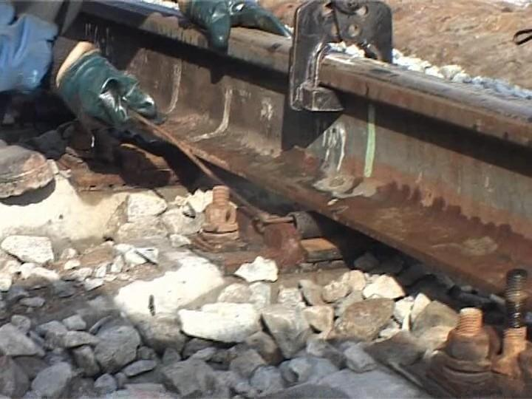

Рисунок 32.

Следом идут 2 монтера пути и, соблюдая технику безопасности, поправляют подкладки, используя приспособление (в данном случае проволока, исключающая попадания руки работника в опасную зону между рельсом и подкладкой) (рисунок 33).

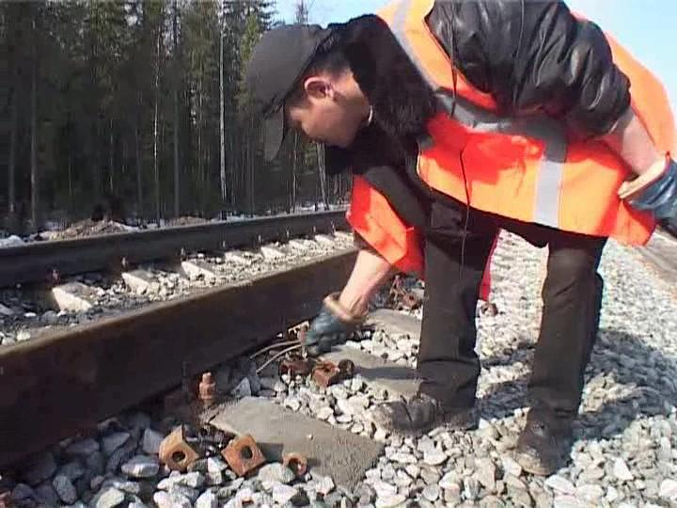

Рисунок 33.

Монтеры пути ослабляют гайки клеммных болтов. Работы ведутся от конца раскрепляемой плети к середине (рисунок 34).

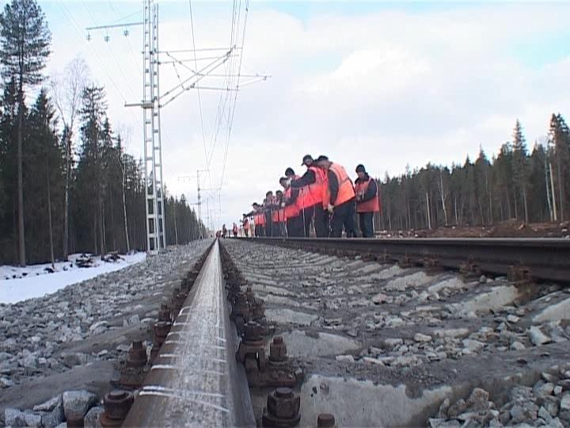

Рисунок 34.

В течение всей работы контролируется неподвижность анкерного

участка (рисунок 35).

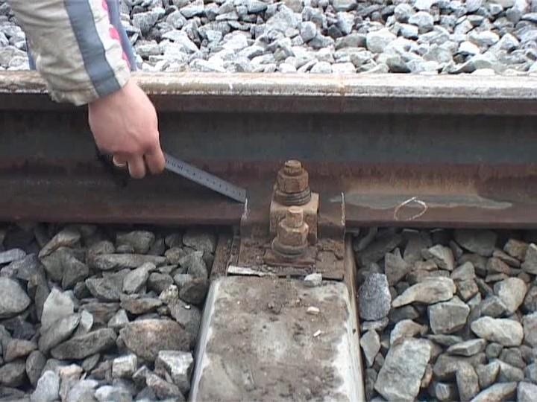

Рисунок 35.

Полуплеть раскреплена и приняла длину, которая соответствует окружающей температуре. Так как температура закрепления выше фактической температуре, то плеть укорачивается (рисунок 36,37).

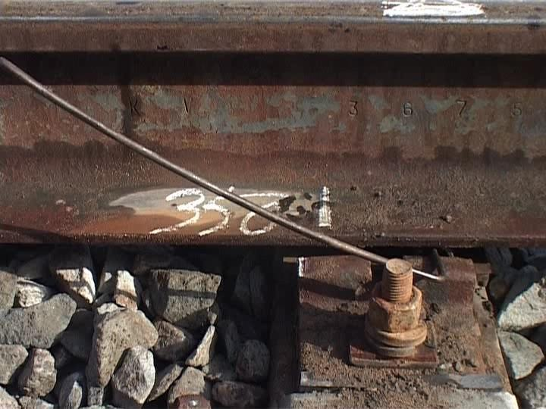

Рисунок 36.

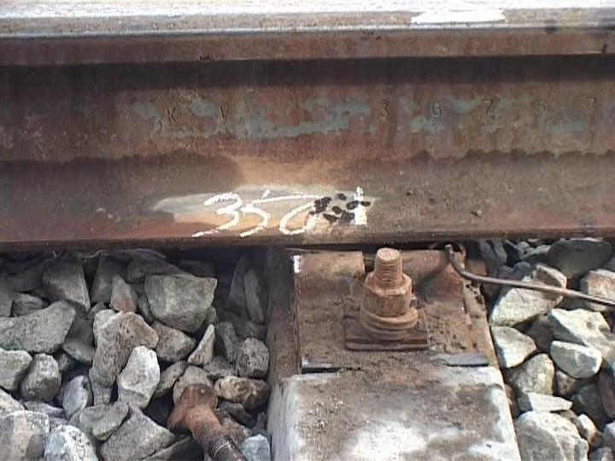

Рисунок 37.

Инженер измеряет расстояние на сколько ушли риски (рисунок 38, 39).

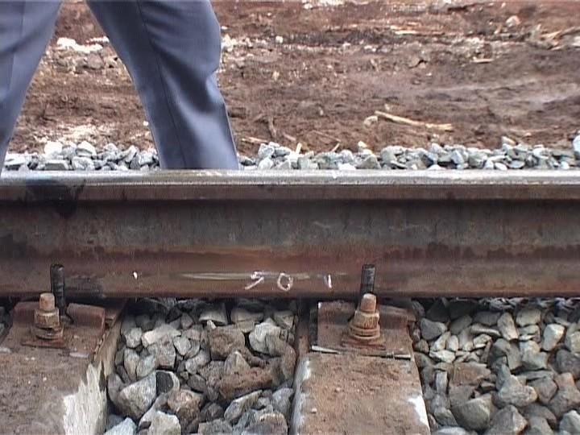

Рисунок 38.

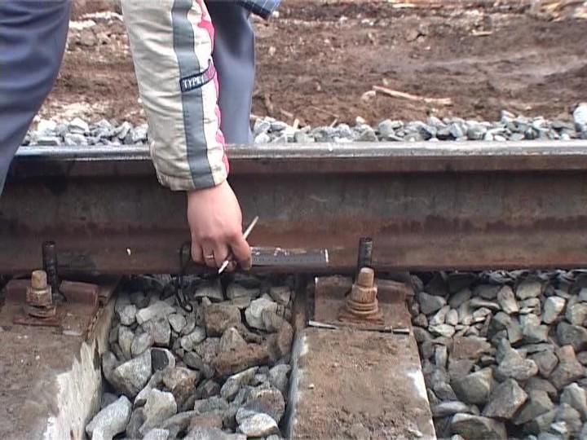

Рисунок 39.

Инженер карандашом фиксирует фактические риски (рисунок 40,41), от которых будут контролироваться расчетные смещения при натяжении плети.

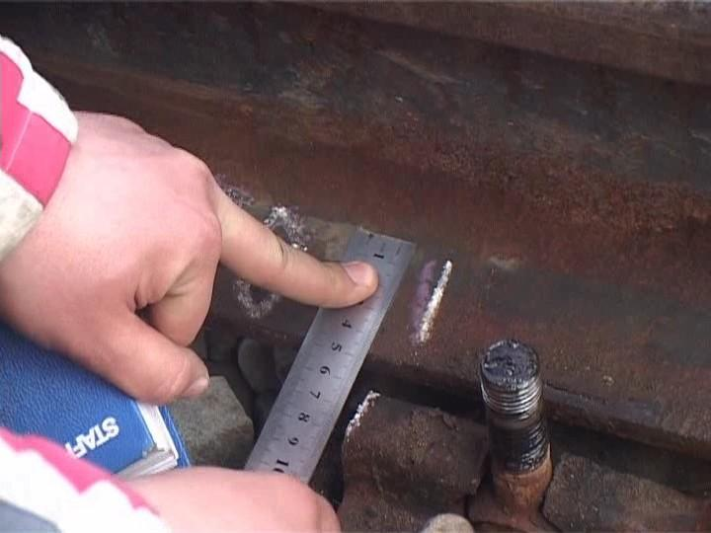

Рисунок 40.

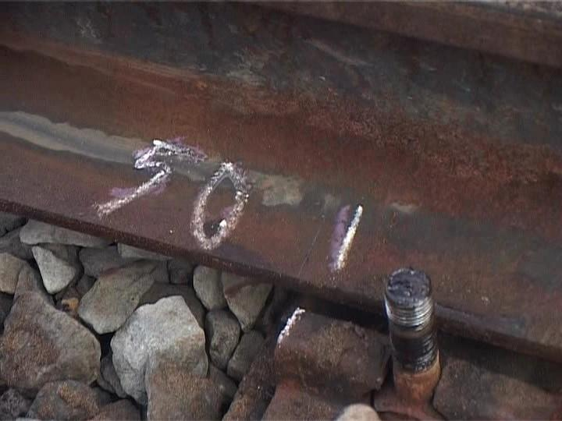

Рисунок 41.

На отметке 100м произошло укорочение плети на 10 мм, что по расчету показывает температуру закрепления + 8°С, против +13°С по документам учета (рисунок 42).

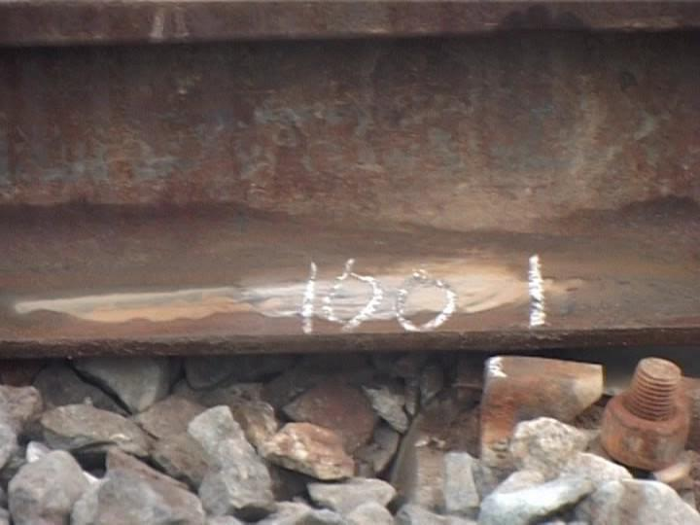

Рисунок 42.

По смещениям рисок видно, что от 0 до 100 м рельс натянут плохо (рисунок 43,44,45).

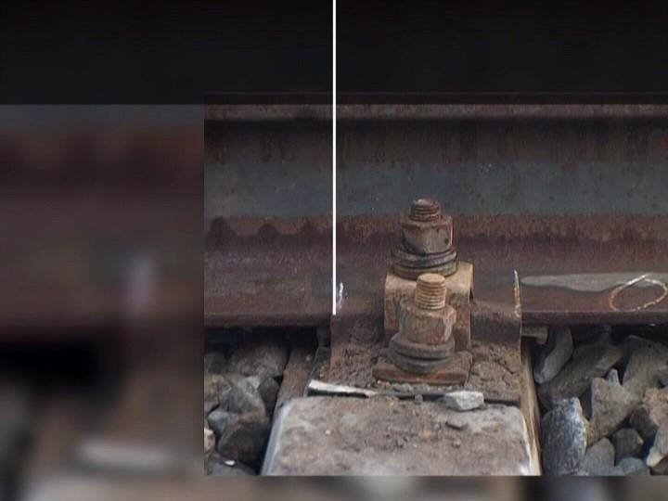

Рисунок 43.

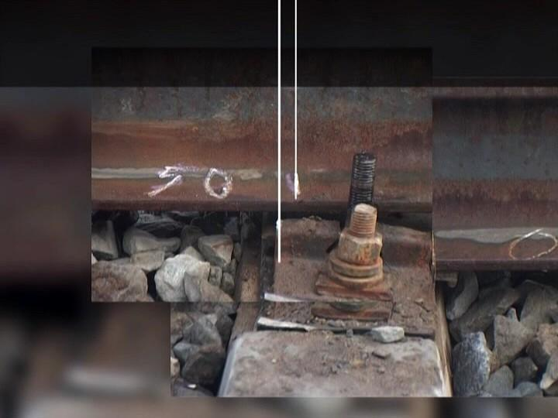

Рисунок 44.

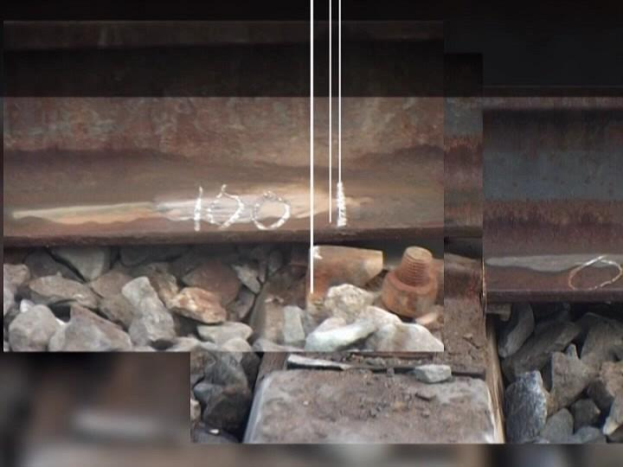

Рисунок 45.

Далее плеть натянута более равномерно, но с температурой закрепления +10°С (рисунок 46, 47,48,49,50).

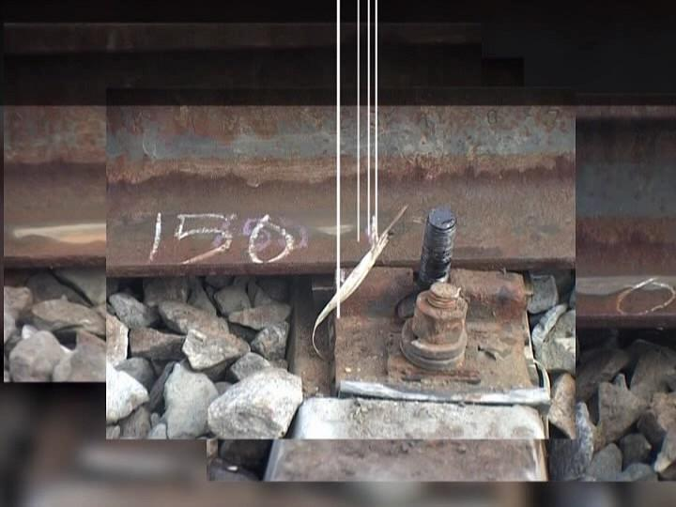

Рисунок 46.

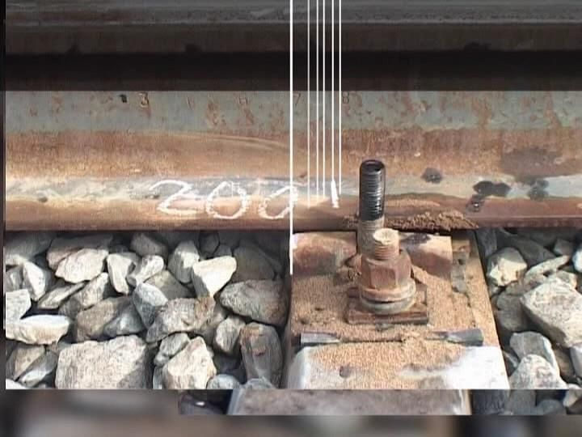

Рисунок 47.

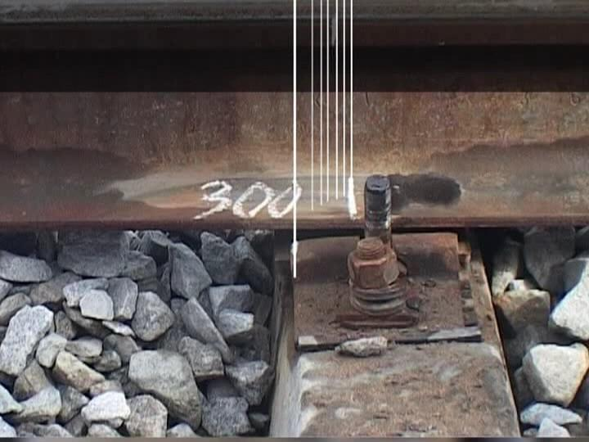

Рисунок 48.

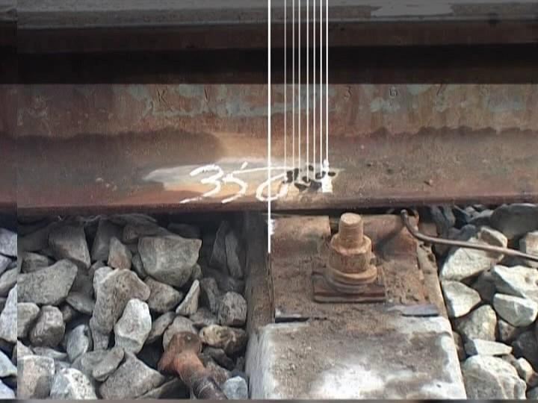

Рисунок 49.

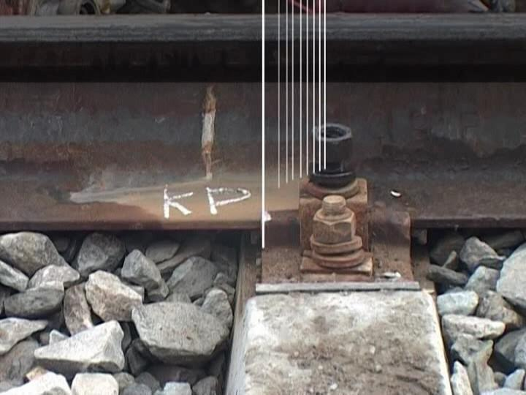

Рисунок 50.

Зазор на свободном конце рельса составил 127 мм (рисунок 51).

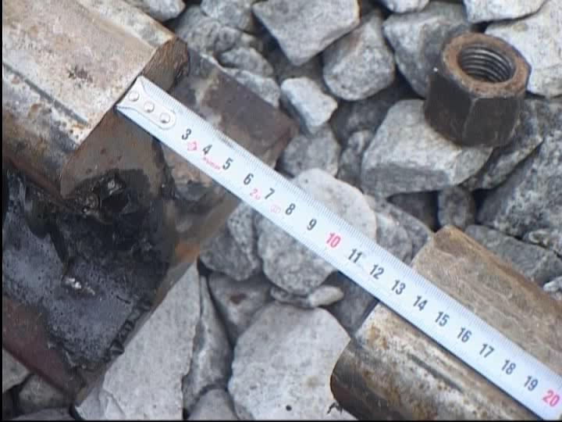

Рисунок 51.

Если температура закрепления плети была бы меньше фактической при проведении работ, то плеть удлинилась бы, исходя из этого, укорочение уравнительного рельса должно быть определено.

Температура рельса определяется в момент ослабления плети (рисунок 52,53).

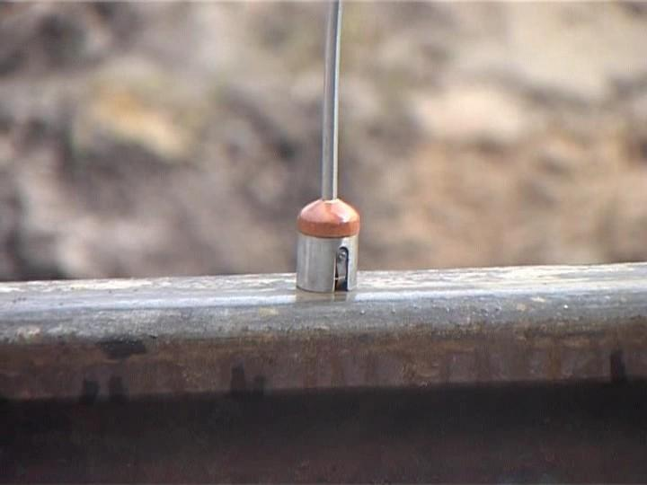

Рисунок 52.

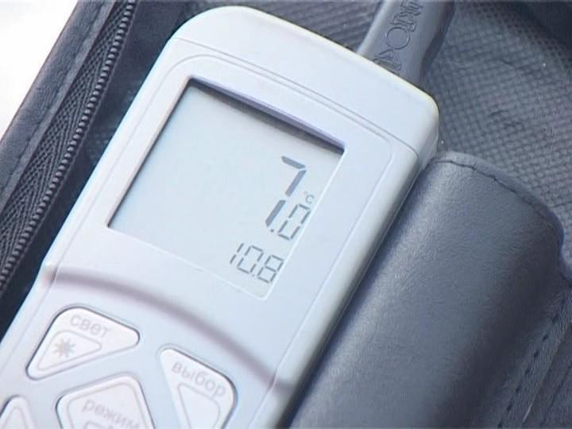

Рисунок 53.

На конце плети карандашом нанесены фактическая и расчетная риски (рисунок 54,55)

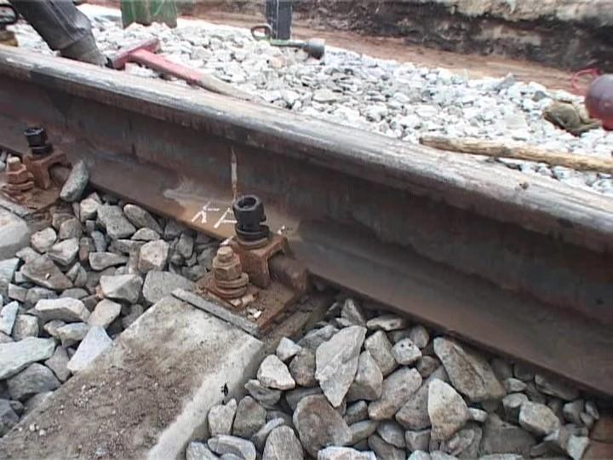

Рисунок 54.

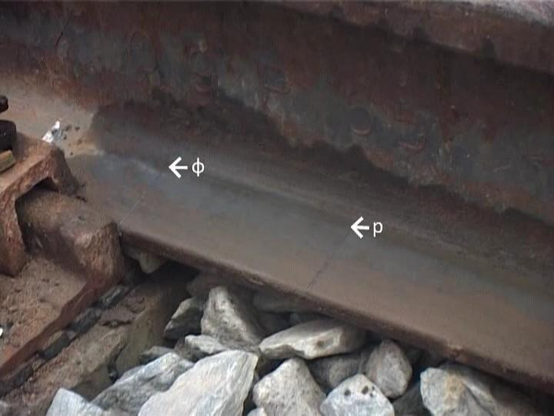

Рисунок 55.

Устанавливают гидравлические приборы в стыках правой и левой нити плетей (рисунок 56,57). Стыки уравнительных пролетов сболчиваются с обязательной установкой всех шести стыковых болтов.

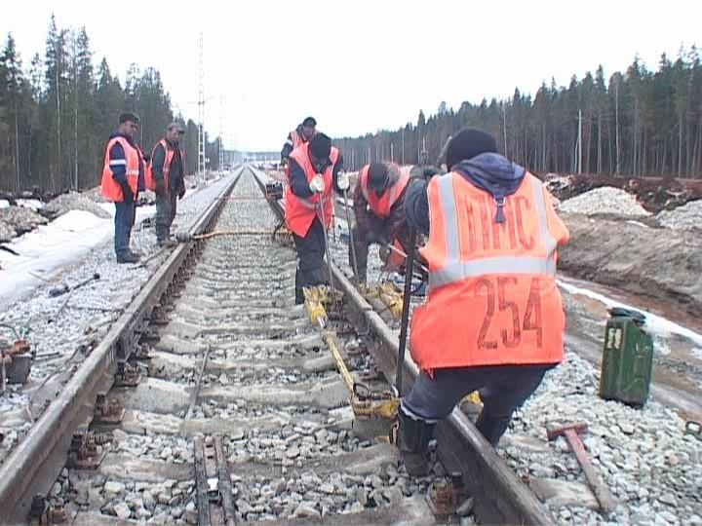

Рисунок 56.

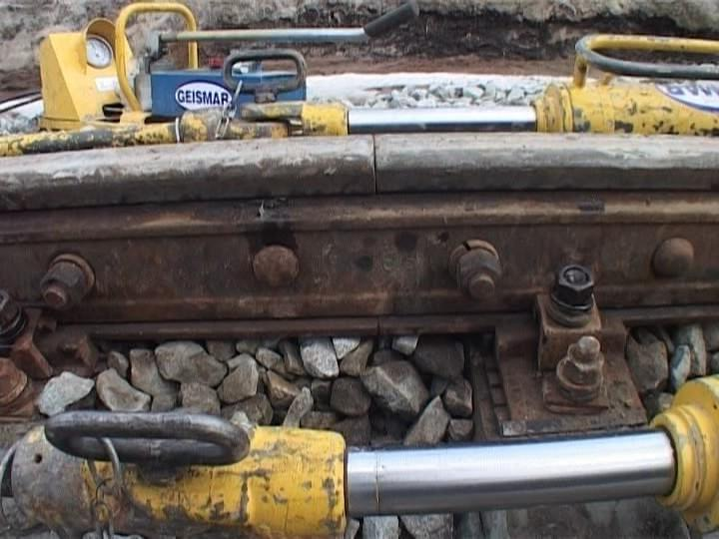

Рисунок 57.

Для предотвращения развития дефекта 5.3.1 на просверленных отверстиях снимается фаска (рисунок 58,59).

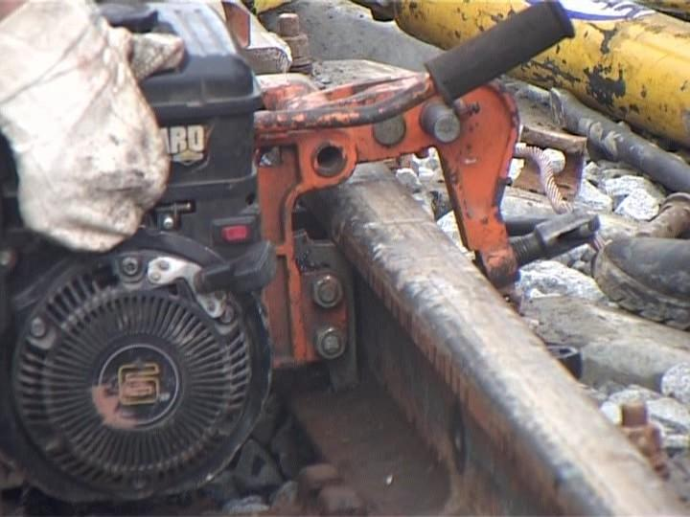

Рисунок 58.

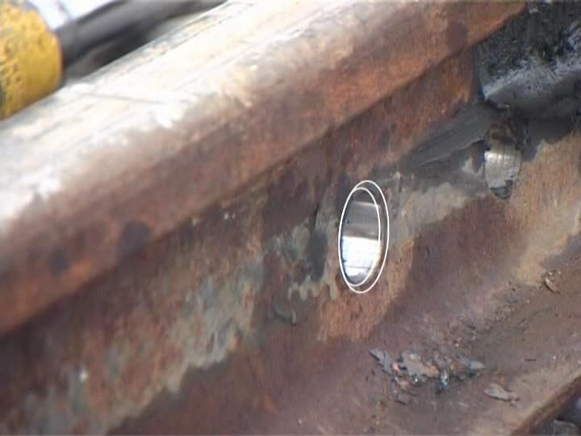

Рисунок 59.

Закрепляется анкерный участок (рисунок 60).

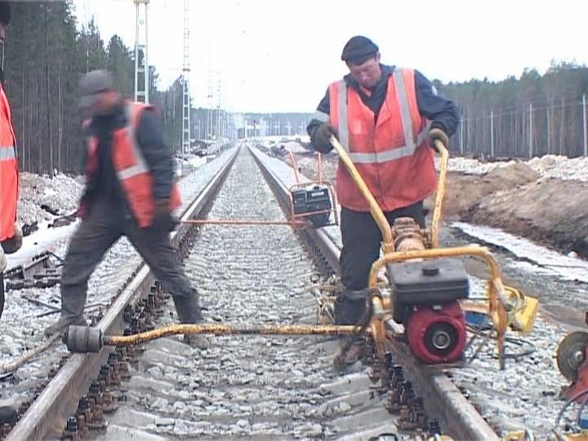

Рисунок 60.

Плеть начинает натягиваться (рисунок 61) до совмещения расчетной риски на конце плети с риской на подкладке (рисунок 62,63).

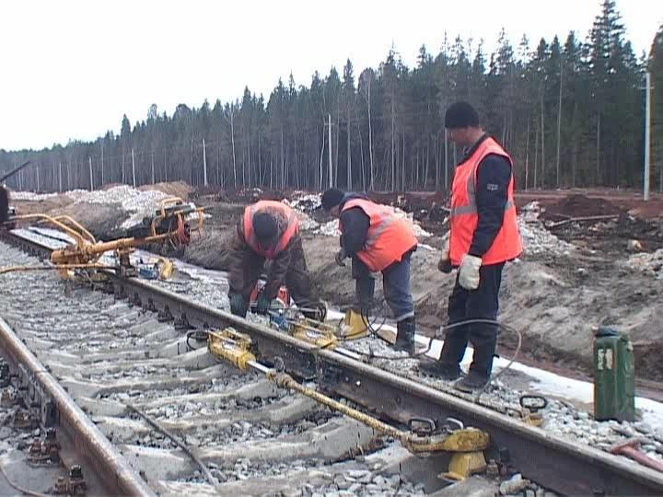

Рисунок 61.

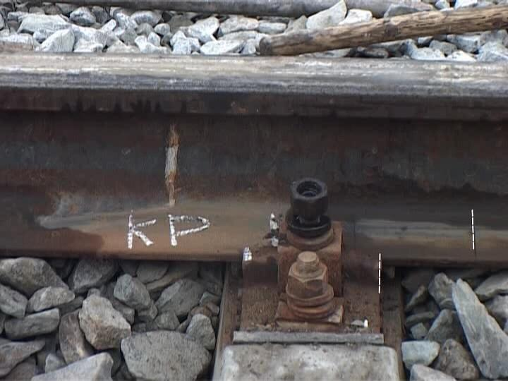

Рисунок 62.

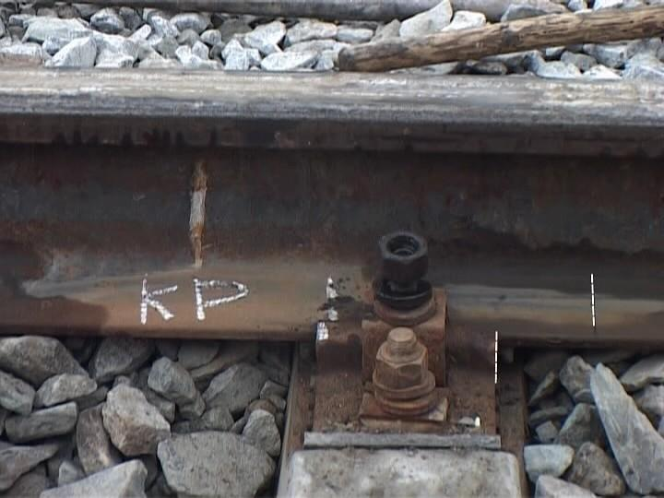

Рисунок 63.

Устанавливают ударный механизм (рисунок 64). Одновременно плеть встряхивается ударным механизмом, помогая плети преодолеть силу трения (рисунок 65).

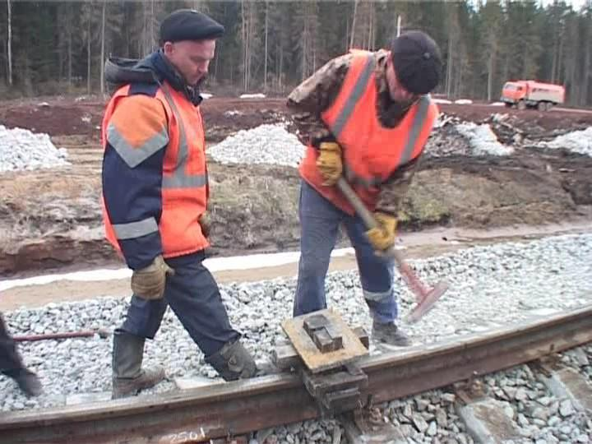

Рисунок 64.

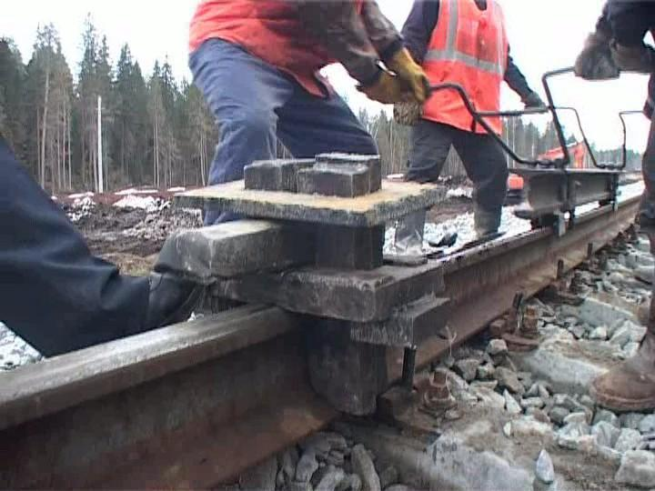

Рисунок 65.

Так же для встряхивания плети можно использовать деревянные кувалды (рисунок 66). Металлические молотки и кувалды использовать нельзя во избежание появления дефектов рельса.

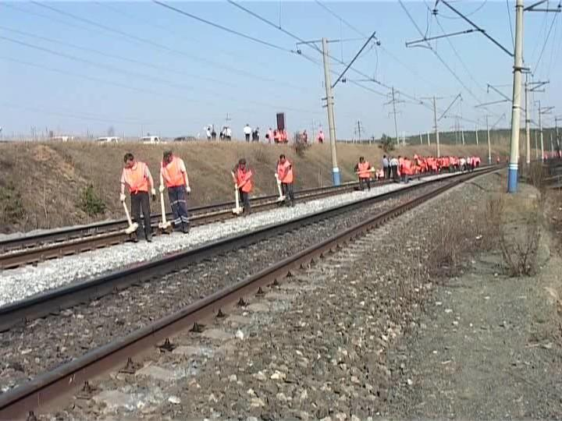

Рисунок 66.

При неравномерном удлинении плети используется ударный механизм, это контролируется по правильности перемещения рисок на расчетное расстояние. В месте, где перемещение риски будет недостаточным, монтируют ударный механизм и ударяют в направлении подвижного конца (рисунок 67).

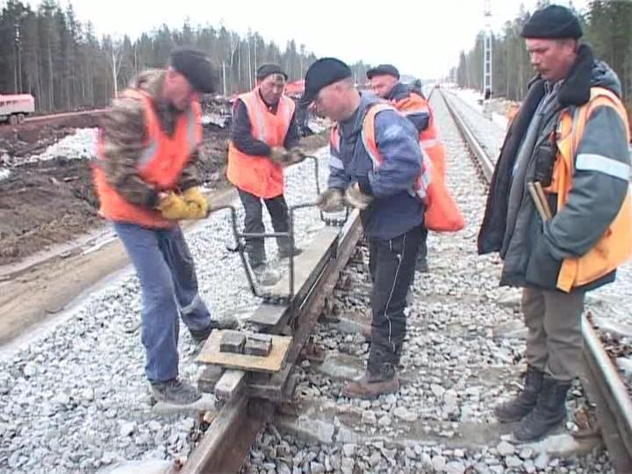

Рисунок 67.

Перемещение подвижного конца плети с помощью ударного механизма (рисунок 68,69).

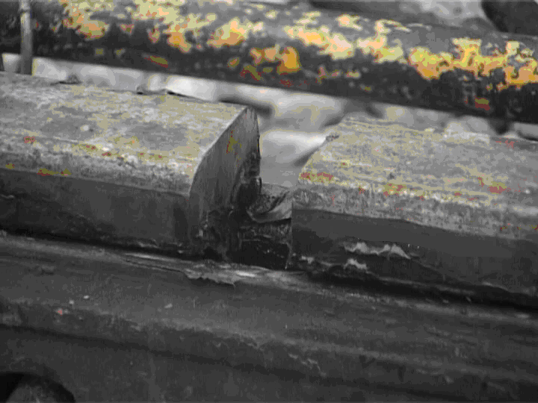

Рисунок 68.

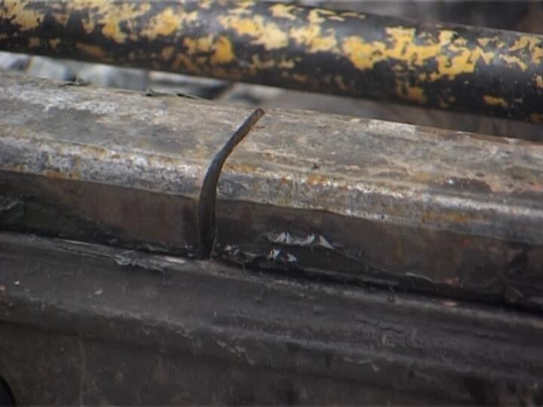

Рисунок 69.

Приведение полуплетей в оптимальную температуру - выполнено. Все риски сместились на расчетную величину (рисунок 70,71,72).

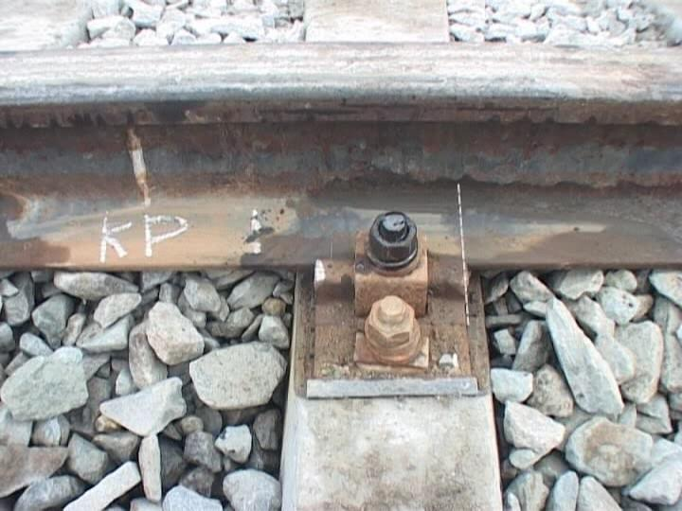

Рисунок 70

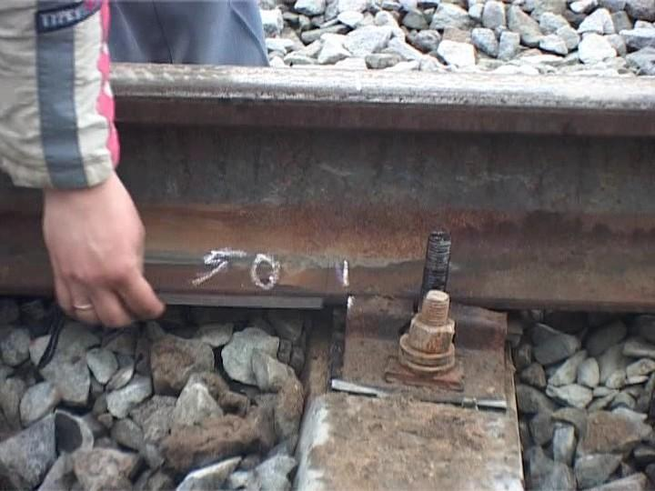

Рисунок 71

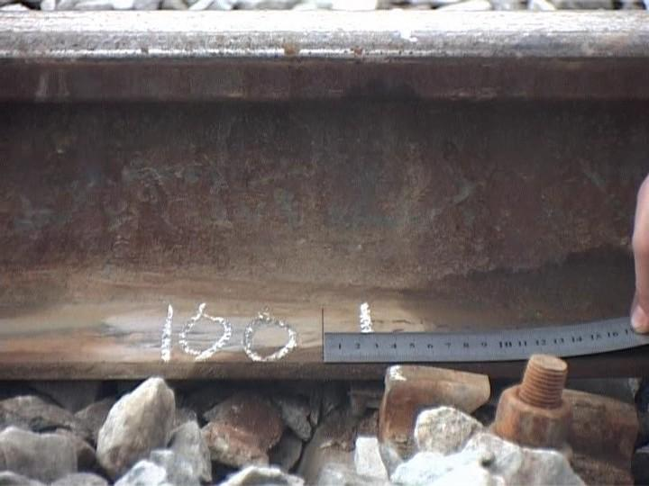

Рисунок 72

Закрепляется 50-ти метровый участок на стыке (рисунок 73)

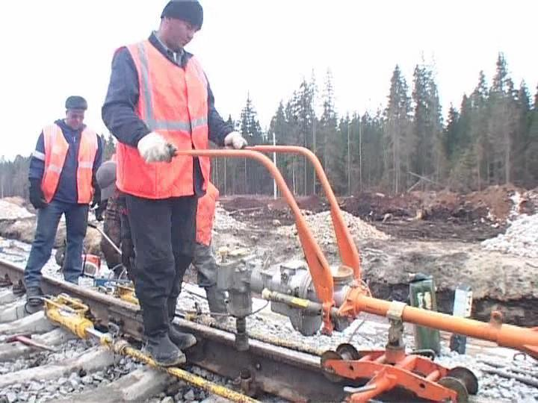

Рисунок 73

Ставятся накладки, снимаются гидронатяжители (рисунок 74)

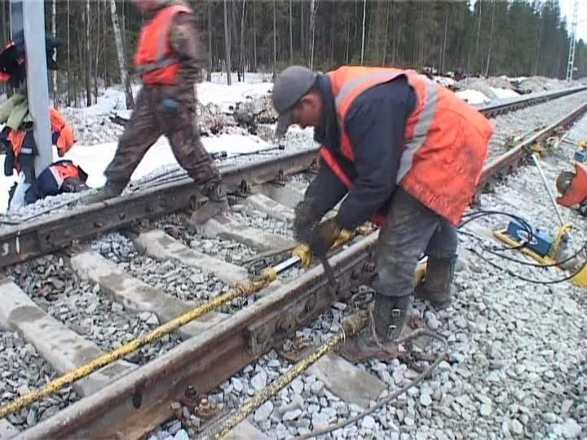

Рисунок 74

Закрепляется плеть. Гайки клеммных болтов завинчиваются с нормативным усилием 200 Н-м (рисунок 75).

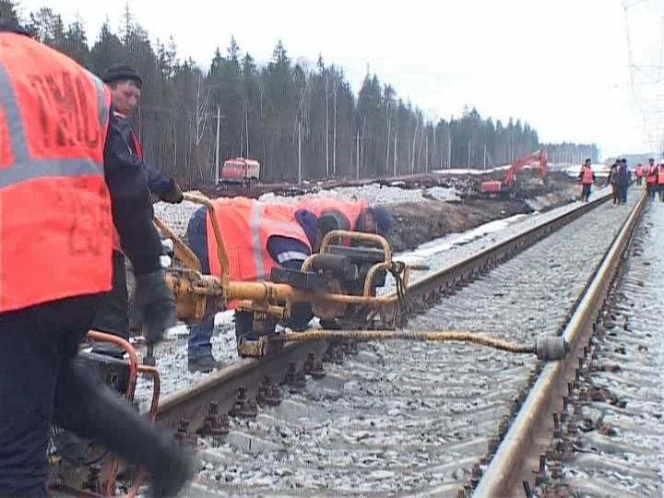

Рисунок 75

Нормативное усилие контролируется с помощью динамометрического

ключа (рисунок 76). При необходимости КШГ регулируется.

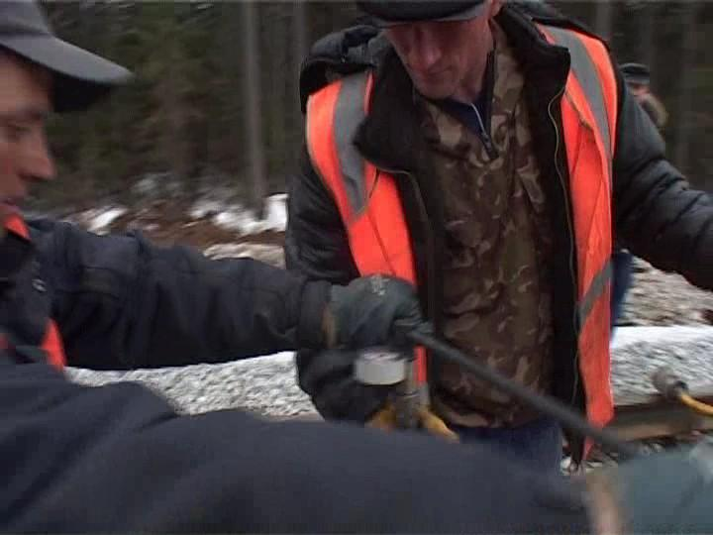

Рисунок 75.

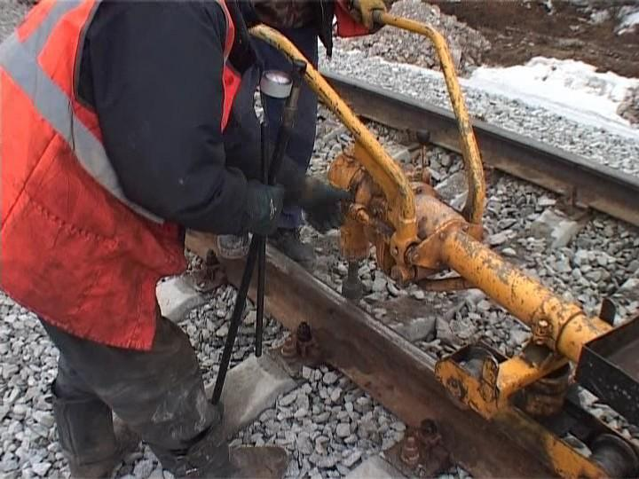

Рисунок 76.

С помощью портального крана вывешивают рельс и снимают ролики.

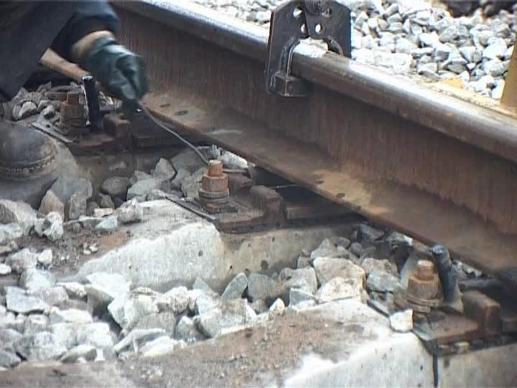

Рисунок 77.

Монтеры пути устанавливают гайки клеммных болтов (рисунок 78,79).

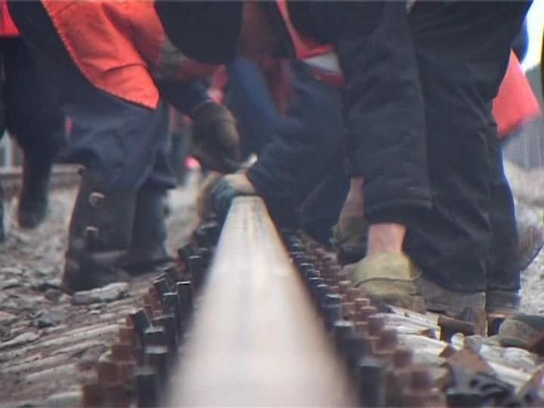

Рисунок 78.

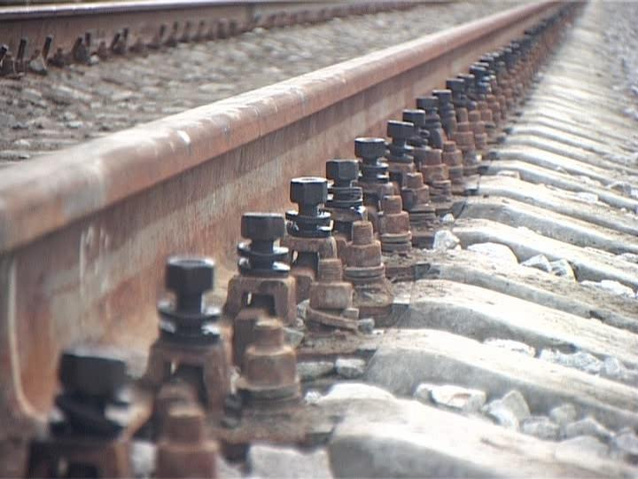

Рисунок 79.

Окончательное закрепление плети выполняет машина ПМГ, двигаясь от середины плети (рисунок 80).

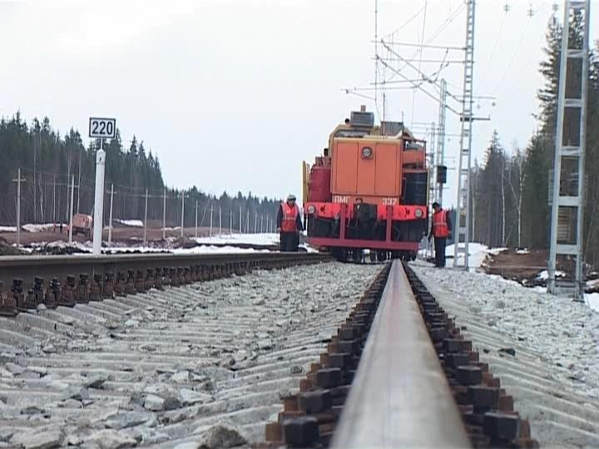

Рисунок 80.

Перечень машин и механизмов:

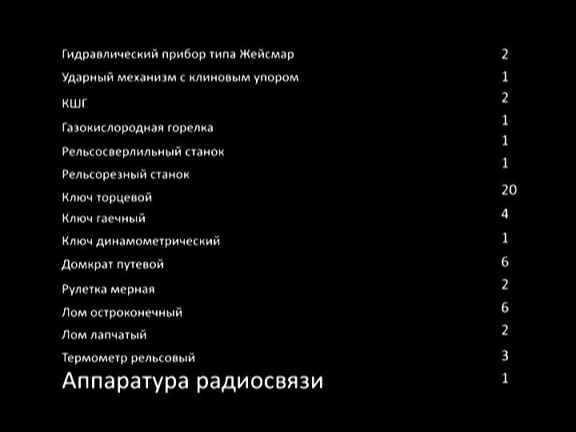

Работы завершены. Путь готов к пропуску поездов с установленной

скоростью. 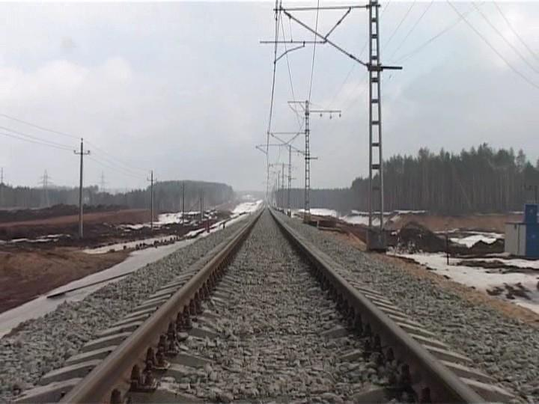



**Приложение Е**

